Научно-технический центр "КомпАС"
ЗАО "Роскоммунэнерго"

Программный комплекс

"Расчет нормативов удельного расхода топлива
на тепловую энергию, отпущенную котельными, и нормативов запасов топлива на котельных"

"РаТеН-323-377"

№ 2542 в "Едином реестре российских программ для электронных вычислительных машин и баз данных"

Сертификат соответствия серии 77/028 № 001 код ПР от 27.03.2018 г.
в системе добровольной сертификации в жилищно-коммунальном и строительном комплексах РФ "ЖИЛКОММУНСТРОЙСЕРТИФИКАЦИЯ" (№ РОСС RU.И695.04ЖКС0)

Р у к о в о д с т в о п о л ь з о в а т е л я

Версия 323-377.11.05

Москва 2018

Оглавление

Оглавление 2
1. Введение 4
1.1. Назначение программного комплекса 4
1.2. Некоторые основные понятия 5
1.3. Инсталляция ПК. Запуск ПК и выход из него 9
1.4. Защита информационной базы ПК 10
1.5. Начальный рабочий кадр и главное меню ПК 11
1.6. Терминология нормирования расхода топлива 12
2. Настройка 15
3. Справочники 21
3.1. Общие правила работы со справочниками 21
3.2. Справочник "Водогрейные котлы" 24
3.3. Справочник "Паровые котлоагрегаты" 25
3.4. Справочник "Показатели старения" 25
3.5. Справочник "Коэффициент К2 для паровых котлов" 25
3.6. Справочник "Коэффициент К3 для котлов с ручным забросом" 26
3.7. Справочник "Поправка на содержание мелочи в топливе" 27
3.8. Справочник "Потери тепла топкой от механического недожога" 27
3.9. Справочник "Нормативные параметры" 28
3.10. Справочник "Топлива" 28
3.11. Справочник "Объемы запасов" 29
4. Котельные 30
4.1. Назначение режима и его внутреннее меню 30
4.2. Текущий расчетный год. Первоначальный ввод данных 31
4.3. Долгосрочное планирование 39
4.4. Условное удаление паспорта котельной 43
4.5.Паспорта котлов 46
4.6. Расчет собственных нужд 52
4.6.1. Общие положения 52
4.6.2. Потери тепловой энергии с продувочной водой 55
4.6.3. Расход тепловой энергии на растопку котлов 58
4.6.4. Расход тепловой энергии на обдувку поверхностей нагрева паровых котлов 59
4.6.5. Расход тепловой энергии на разогрев мазута при сливе 60
4.6.6. Потери тепловой энергии при хранении мазута 61
4.6.7. Расход тепловой энергии на обогрев мазутопроводов 63
4.6.8. Расход тепловой энергии на подогрев мазута в мазутоподогревателях или расходных емкостях 66
4.6.9. Расход тепловой энергии на паровой распыл мазута 67
4.6.10. Расход тепловой энергии на технологические нужды химводоочистки 68
4.6.11. Потери тепловой энергии котлоагрегатами 69
4.6.12. Потери тепловой энергии баками различного назначения 70
4.6.13. Прочие потери тепловой энергии 72
4.6.14. Расход тепловой энергии на отопление котельной 72
4.6.15. Расход тепловой энергии на хозяйственно-бытовые нужды 74
4.6.16. Расход тепловой энергии на дутье под решетки слоевых топок 75
4.7. Расчет запасов топлива 76
4.8. Загрузка котлов 81
5. Теплоснабжающее предприятие 87
6. Расчет нормативов 89
6.1. Общие положения 89
6.2. Нормативы удельных расходов топлива 89
6.3. Нормативы создания запасов топлива 92

1. Введение

1.1. Назначение программного комплекса

1.1.1. Программный комплекс РаТеН-323-377 "Расчет нормативов удельного расхода топлива на тепловую энергию, отпущенную котельными, и нормативов запасов топлива на котельных" (далее по тексту – ПК) предназначен для расчета нормативов удельных расходов топлива на производство и отпуск в сеть тепловой энергии отопительными (производственно-отопительными) котельными, а также нормативов запасов топлива на них. Основным, хотя и не единственным, назначением рассчитываемых нормативов является их использование при формировании тарифов в сфере теплоснабжения.
1.1.2. Краткое наименование данного ПК – "РаТеН-323-377" – возникло как переименование ранее действовавшего на протяжении 6 лет наименования "РаТеН-323-66". Переименование носит исключительно формальный характер и связано с признанием утратившим силу приказа Минэнерго России от 04.09.2008 N 66, регламентировавшим ранее расчет запасов топлива, и переходом этих регламентирующих функций к приказу Минэнерго России от 10.08.2012 № 377.
1.1.3. ПК реализует расчетные процедуры, соответствующие методике и расчетным соотношениям, регламентируемым следующими нормативными и рекомендательными документами:
1.1.3.1. В части расчета нормативов удельных расходов топлива:
1.1.3.1.1. "Порядок определения нормативов удельного расхода топлива при производстве электрической и тепловой энергии" (раздел V "Расчет нормативов удельного расхода топлива на отпущенную отопительными (производственно-отопительными) котельными тепловую энергию"), утвержденный приказом Минэнерго России от 30.12.2008 № 323 (в редакции приказов Минэнерго России от 10.08.2012 № 377, от 23.07.2015 № 494 и от 30.11.2015 № 904). В дальнейшем изложении – "Порядок по НУР".
1.1.3.1.2. Информационное письмо (разъяснения) "О повышении качества подготовки расчетов и обоснований нормативов удельного расхода топлива на отпущенную тепловую энергию от отопительных (производственно-отопительных) котельных" от 21.09.2009. Письмо подготовлено Департаментом государственной энергетической политики и энергоэффективности Минэнерго России и Комиссией по утверждению нормативов … . В дальнейшем изложении – "Письмо по НУР".
1.1.3.1.3. Приказ Минэнерго РФ от 10.08.2012 № 377 "О порядке определения нормативов технологических потерь при передаче тепловой энергии, теплоносителя, нормативов удельного расхода топлива при производстве тепловой энергии, нормативов запасов топлива на источниках тепловой энергии (за исключением источников тепловой энергии, функционирующих в режиме комбинированной выработки электрической и тепловой энергии), в том числе в целях государственного регулирования цен (тарифов) в сфере теплоснабжения". Данный приказ оставил практически без изменений содержание утвержденной приказом № 323 "Инструкции …", изменив ее наименование.
1.1.3.1.4. Приказ Минэнерго РФ от 23.07.2015 № 494 "О внесении изменений в порядок определения нормативов удельного расхода топлива при производстве электрической и тепловой энергии, утвержденный приказом Минэнерго России от 30 декабря 2008 г. N 323". Данный приказ внес изменения в "Порядок по НУР", связанные с предусмотренным переходом в 2016 г. на долгосрочные тарифы в сфере теплоснабжения.
1.1.3.2. В части расчета нормативов запасов топлива:
1.1.3.2.1. "Порядок определения нормативов запасов топлива на источниках тепловой энергии (за исключением источников тепловой энергии, функционирующих в режиме комбинированной выработки электрической и тепловой энергии)", утвержденный приказом Минэнерго России от 10.08.2012 № 377 (в редакции приказа Минэнерго России от 22.08.2013 № 469). В дальнейшем изложении – "Порядок по запасам".
1.1.3.2.2. Информационное письмо (разъяснения) "О повышении качества подготовки расчетов и обоснований нормативов создания запасов топлива для котельных жилищно-коммунального комплекса и энергопредприятий" от 21.09.2009 года. Письмо подготовлено Департаментом государственной энергетической политики и энергоэффективности Минэнерго России и Комиссией по утверждению нормативов … . В дальнейшем изложении – "Письмо по запасам".
1.1.4. При разработке ПК помимо указанных выше "Порядков" и "Писем" также использовался нормативно-методический документ "Методика определения потребности в топливе, электрической энергии и воде при производстве и передаче тепловой энергии и теплоносителей в системах коммунального теплоснабжения". (М.: РАО "Роскоммунэнерго", 2005. Утверждена заместителем председателя Госстроя России 12.08.2003). В дальнейшем изложении – "Методика".
1.1.5. Со стороны ПК не выдвигаются ограничения на размерность систем теплоснабжения, т.е. на количество котлоагрегатов и котельных, включаемых в расчет нормативов удельных расходов топлива и его запасов. Специальная версия ПК обеспечивает ведение расчетов по более чем одному предприятию (до 100 предприятий).
1.1.6. ПК работает в операционной среде Windows как в автономном, так и в сетевом режимах.

1.2. Некоторые основные понятия

1.2.1. Настоящее Руководство составлено в предположении, что пользователь имеет общее представление о возможностях компьютера и назначении его составных частей, а также приобрел первоначальные навыки работы с ним, в частности, с клавиатурой и мышью. Кроме того, пользователь должен быть знаком с основными элементами интерфейса операционной системы Windows. Никаких иных требований по подготовке в области информатики ПК к пользователю не предъявляет. Некоторые основные понятия, часто встречающиеся в настоящем Руководстве, а также правила работы с экранными формами таблиц, приведены ниже.
1.2.2. Основные понятия и термины. Работа пользователя с ПК осуществляется в режиме диалога, в котором информация от ПК выдается пользователю на экран дисплея или на печатающее устройство (принтер), а ответная реакция пользователя передается в ПК с помощью мыши и клавиатуры. Основу диалога составляет система меню.
Меню – список вариантов (режимов, команд, ответов и т.п.), выводимых ПК на экран дисплея и предлагаемых пользователю для выбора. Выбранный вариант определяет следующее действие ПК. Выбор варианта (ветви меню) осуществляется обычно щелчком левой кнопки мыши либо только наведением указателя мыши на нужный вариант. Возможно также использование клавиш "↑" и "↓" (для вертикального меню) или "←" и "→" (горизонтальное меню) с подтверждением клавишей "Enter". Чаще всего меню выдаются в форме раскрывающегося списка.
Кнопка (например, 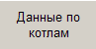 или ) – основной элемент пользовательского интерфейса, позволяющий выбрать очередное действие пользователя. "Нажатие" на кнопку производится щелчком по ней левой кнопкой мыши. Кнопка может находиться в активном (выглядит полноцветно) или пассивном (цвет приглушен) состоянии. В последнем случае кнопка на щелчок мышью не откликнется; это означает, что в данной ситуации действие, вызываемое кнопкой, произвести невозможно. Назначение кнопки определяется ее названием, либо характерным рисунком. Более подробно назначение кнопки с рисунком описывается во всплывающей подсказке, появляющейся на экране, если задержать указатель мыши на кнопке пару секунд.
Курсор () – подвижная мигающая метка на экране дисплея, указывающая место вывода на экран очередного символа.
Окно – часть экрана дисплея, выделенная цветом или рамкой (либо и тем и другим). По размеру окно может быть различным: от совсем небольшого до занимающего весь экран. Особой разновидностью окна является Поле ввода (), предназначенное для ввода информации. В ПК в некоторых случаях поле ввода активизируется самой программой (в нем появляется курсор), а в других случаях активизацию осуществляет сам пользователь. Как правило, активизация поля ввода ("вход в поле") производится щелчком левой кнопкой мыши непосредственно по внутренней площади поля, либо нажатием клавиши "Enter". Она же используется и для "закрытия" поля, т.е. завершения работы с ним ("выход из окна"). Но проще выйти, открыв щелчком мыши другое поле ввода.
Примечание: в ряде случаев при наведении указателя мыши на поле ввода в нем появляются значки или , либо оба сразу. Это означает, что в данном поле ПК предоставляет пользователю дополнительные возможности:
а) первый значок – при двойном щелчке левой кнопкой мыши в поле, в зависимости от его характера, автоматически будет введено:
- либо нормативное значение данного реквизита, например, календарная продолжительность месяца в часах;
- либо значение, соответствующее другому, с ним жестко связанному, и уже введенному ранее значению, например, это действует в обе стороны в связке параметров "Нагрузка котла, % – Нагрузка котла, Гкал/ч";
б) второй значок – щелчок правой кнопкой мыши обеспечит ввод "пустого" (или нулевого) значения реквизита, что в ряде ситуаций необходимо.
Флажок () – позволяет задать или уточнить режим выполнения команды. Может находиться в двух состояниях: установленном (галочка в квадратике) или снятом (галочка отсутствует). Смена состояния производится щелчком мыши по наименованию параметра, либо по самому квадратику.
Переключатель – перечень взаимоисключающих вариантов, из которых можно выбрать только какой-то один, единственный.

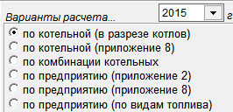

Избранный вариант отмечается точкой в кружочке слева от его наименования. Точка ставится щелчком мыши по кружочку или наименованию варианта, а снимается щелчком по другому варианту (кружочку).
Раскрывающийся список () – набор элементов, из которых выбирается единственный, который и оказывается видимым. Для выбора другого элемента нужно щелкнуть мышью по кнопке в правой части списка, в результате чего он раскроется, а затем – по этому элементу

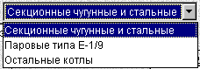
Важное примечание! В некоторых случаях возникает необходимость вообще не вводить значение из раскрывающегося списка. Когда это допустимо по смыслу реквизита, ПК такую возможность обеспечивает. В таком случае для ввода "пустого" значения надо подвести указатель мыши к списку – рядом с указателем появится уже описанный выше значок (признак того, что ввод "пустого" значения здесь возможен), и щелкнуть правой кнопкой мыши. В окне появится синяя полоса, признак "пустоты".
Счетчик () – некая разновидность раскрывающегося списка, так же позволяет выбрать нужное значение из определенного набора, но только чисел. Выбор здесь производится либо непосредственным вводом значения с клавиатуры, либо последовательными щелчками мышью по кнопочкам "вверх" () или "вниз" ().
Полоса прокрутки – предназначена для перемещения какого-то объекта (таблицы, списка) внутри окна, размеры которого меньше размеров просматриваемого объекта:

Полоса прокрутки может быть горизонтальной или вертикальной. Перемещение в полосе производится щелчками левой кнопки мыши по значкам ► или ◄ (соответственно, ▼ или ▲), располагающимся в начале и конце полосы. Каждый такой щелчок смещает объект на "один шаг". Фиксация мыши на этом значке без отпускания левой кнопки ведет к плавному перемещению объекта. Быстрое перемещение объекта можно произвести, наведя указатель мыши на движок, нажав левую кнопку мыши, и, не отпуская ее, перемещать движок в нужном направлении (перетаскивание движка).
1.2.3. Работа с экранными формами таблиц результатов расчетов. При проведении различных расчетов в рамках ПК на экран выдаются их результаты в форме таблиц. Пример такой экранной формы приведен ниже:

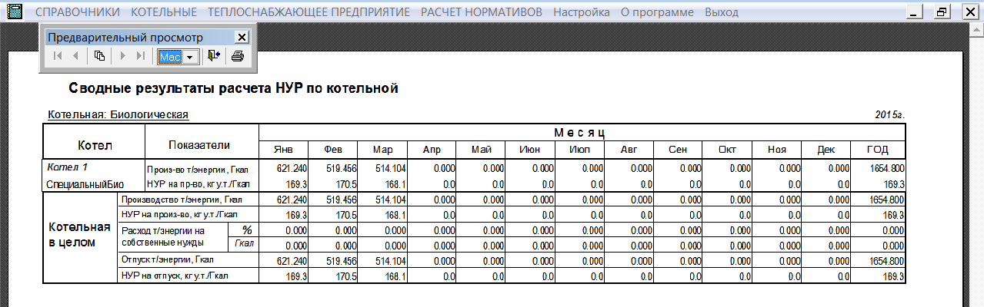

Над таблицей выдается специальная панель "Предварительный просмотр", обеспечивающая реализацию действий пользователя при работе с таблицей. Совокупность 5 кнопок используется при работе с многостраничными таблицами. Первые две кнопки позволяют вернуться назад с текущей страницы, соответственно, сразу к первой странице, и на одну страницу. Аналогично действуют четвертая и пятая кнопки , но при движении по страницам вперед, соответственно, к следующей и последней страницам. Третья кнопка позволяет с текущей страницы перейти к любой странице; щелчок по этой кнопке вызывает на экран окно для выбора номера нужной страницы:

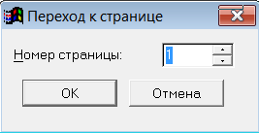

Выбор номера производится с помощью счетчика, и щелчка по кнопке "ОК".
Раскрывающийся список предназначен для выбора масштаба выдачи таблицы на экран.
Кнопка в общем случае предназначена для выхода из режима предварительного просмотра. Однако по техническим причинам использование этой кнопки в ПК запрещено! Для выхода из режима следует пользоваться кнопкой в правом верхнем углу формы отображения таблицы.
По кнопке данная таблица может быть напечатана на принтере. При этом принтер должен быть включен. Щелчок по этой кнопке при выключенном принтере приводит к возврату в предыдущий кадр диалога.

1.3. Инсталляция ПК. Запуск ПК и выход из него

1.3.1. Инсталляция ПК, т.е. его установка на компьютер, осуществляется с помощью инсталляционного компакт-диска, передаваемого заказчику при поставке ПК. Процедура инсталляции подробно описана в текстовом файле readme.txt, размещенном на самом инсталляционном диске. В процессе инсталляции формируется каталог РАТЕН+, в папке HELP которого располагается и настоящее Руководство (файл "Руководство323-377.*.docx", где * – номер версии).
Важное примечание: В названии папки программы и в названиях папок на пути доступа к папке программы нельзя использовать пробелы.
1.3.2. Запуск ПК в работу производится, как правило, щелчком мыши по ярлыку ПК, размещаемому на рабочем столе Windows в процессе инсталляции.
1.3.3. Надежное функционирование ПК предполагает строгое выполнение пользователем требования о корректном выходе из ПК через позицию "Выход" главного меню ПК. Перезагрузка или выключение компьютера в процессе работы с ПК без корректного выхода из него – не допускаются!!!

1.4. Защита информационной базы ПК

1.4.1. Важнейшей составной частью данного ПК является его информационная база. Она включает в себя справочники и паспорта котельных. Формирование информационной базы, т.е. введение в ПК данных по котельным, котлоагрегатам, параметрам составляющих собственных нужд, характеристикам твердого топлива, данным по созданию запасов требует определенных и немалых трудозатрат. Далее, уже в процессе неоднократного использования ПК потребуется лишь вносить в созданную базу уточнения и дополнения.
1.4.2. Понятно, что информационная база ПК представляет для предприятия, использующего программный комплекс, существенную ценность. Очевидно, что потеря информационной базы или хотя бы ее частичное повреждение, крайне нежелательны. Хотя имеющийся многолетний опыт эксплуатации свидетельствует о весьма редких случаях такого рода, считаем необходимым рекомендовать пользователям предпринимать все необходимые меры по защите информационной базы ПК!
1.4.3. Основными возможными причинами разрушения или частичного повреждения информационной базы являются:
1.4.3.1. Умышленные или нечаянные действия посторонних лиц.
1.4.3.2. Воздействие компьютерных вирусов.
1.4.3.3. Отказ в работе (выход из строя) накопителя на жестком магнитном диске – винчестера.
1.4.3.4. Хищение компьютеров.
1.4.3.5. Нарушение электропитания компьютеров во время работы ПК.
1.4.4. В целях предупреждения возможных негативных последствий воздействия перечисленных причин рекомендуется принимать следующие меры:
1.4.4.1. Не допускать посторонних лиц к работе на компьютере, на котором функционирует ПК.
1.4.4.2. Проверять все вновь используемые носители информации (дискеты, компакт-диски и флэш-карты), особенно с игровыми и "ширпотребными" (тесты, гороскопы и т.п.) программами на наличие вирусов, используя при этом по возможности последние версии программ-антивирусов.
1.4.4.3. Осуществлять электропитание компьютера, особенно его системного блока, через источник бесперебойного питания. В случае сброса сетевого напряжения он обеспечивает автономное питание компьютера в течение времени, вполне достаточного для корректного выхода из ПК.
1.4.4.4. Регулярно архивировать информационную базу (всю папку РАТЕН+). Эта мера является основной и наиболее эффективной!

1.5. Начальный рабочий кадр и главное меню ПК

1.5.1. Первый кадр, представляемый пользователю на экране дисплея после его входа в ПК, содержит наименование программного комплекса и его главное меню, расположенное горизонтально в верхней части кадра:

Над меню указаны: сокращенное наименование ПК, его версия, краткое наименование теплоснабжающего предприятия, расчетный год.
Примечание: в начале работы с ПК, пока в информационную базу комплекса еще не введены данные хотя бы по одной котельной, а внутри нее – хотя бы по одному котлу, расчет нормативов не возможен. Соответственно, одноименная ветвь главного меню неактивна, т.е. доступа в нее нет!
1.5.2. Подробно главное меню ПК описывается ниже, в одноименных разделах настоящего Руководства. Здесь отметим, что его последняя позиция "Выход" предназначена для упоминавшегося выше корректного выхода из ПК. Однако начнем подробное изложение с ветви "Настройка", поскольку устанавливаемые здесь параметры используются во всех других ветвях главного меню.
1.5.3. В правом верхнем углу начального кадра расположена кнопка ("Свернуть"), позволяющая свернуть окно, и оказавшись на рабочем столе, работать с другими программами.
1.5.4. Ветвь "О программе" содержит общие данные о ПК и его разработчиках, а также о действующем сертификате соответствия и других регистрационных реквизитах комплекса:
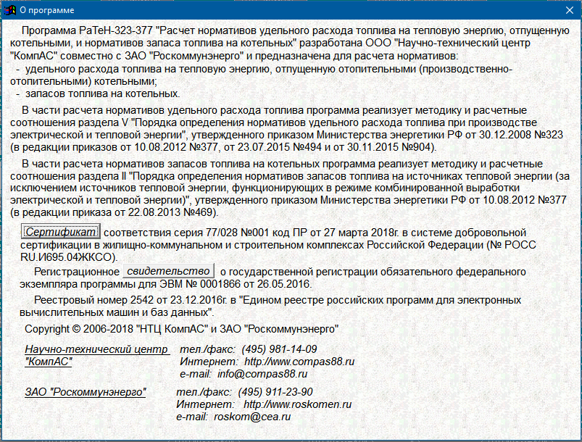
Щелчок по расположенной в середине кадра кнопке вызовет на экран Сертификат соответствия программного комплекса, реквизиты которого приведены в окне "О программе". А по кнопке - Регистрационное свидетельство о государственной регистрации обязательного федерального экземпляра программы для ЭВМ.

1.6. Терминология нормирования расхода топлива

1.6.1. Первый опыт практического использования данного ПК (начиная с 2006 г., еще под наименованием РаТеН-268) показал, что имеются различные толкования основных терминов, связанных с производством тепловой энергии и нормированием расхода топлива, и используемых в экранных кадрах ПК. В некоторых случаях это даже приводило к появлению ошибочных результатов расчетов. В связи с этим формулировки, используемые в диалоге и в выходных формах, были в процессе совершенствования ПК уточнены. В настоящей версии ПК используются следующие термины и определения, характеризующие производство тепловой энергии и нормирование его удельного расхода, и соответствующие "Порядку по НУР", "Письму" и "Методике".
1.6.1.1. Произведенная котельной тепловая энергия – тепловая энергия, равная сумме тепловой энергии, произведенной котельными агрегатами котельной за расчетный период, Гкал.
1.6.1.2. Выработанная (отпущенная в сеть) котельной тепловая энергия – тепловая энергия, произведенная котельной за расчетный период, за вычетом тепловой энергии, использованной в котельной на собственные нужды, и переданная в тепловую сеть, Гкал.
1.6.1.3. Индивидуальный норматив удельного расхода топлива – норматив расхода расчетного вида топлива по котлу на производство 1 Гкал тепловой энергии при оптимальных эксплуатационных условиях, кг у.т./Гкал.
1.6.1.4. Норматив удельного расхода топлива на производство тепловой энергии по котельной (предприятию) – средневзвешенный по котельной (предприятию) норматив расхода топлива на производство 1 Гкал тепловой энергии, кг у.т./Гкал.
1.6.1.5. Групповой норматив удельного расхода топлива на выработку (отпуск в сеть) тепловой энергии по котельной (предприятию) – норматив расхода топлива по котельной (предприятию) на выработку (отпуск в сеть) 1 Гкал тепловой энергии, кг у.т./Гкал.
1.6.2. Как уже отмечалось в самом начале настоящего Руководства, основным, хотя и не единственным, предназначением рассчитываемых нормативов является их использование при формировании тарифов в сфере теплоснабжения. Согласно действующим нормативно-правовым документам в 2016 г. должен быть осуществлен переход на долгосрочное тарифное регулирование в сфере теплоснабжения. Это обстоятельство не могло не найти отражения в ПК. Начиная с версии 323-377.11.01, ПК обеспечивает возможность расчета НУР как в обычном, годовом режиме, массово использующемся по настоящее время, так и в долгосрочном режиме. Термины, используемые при долгосрочном тарифном регулировании, сформулированы в "Основах ценообразования в сфере теплоснабжения", утвержденных Постановлением Правительства РФ от 22.10.2012 №1075. Для ПК принципиальное значение имеют следующие термины:
1.6.2.1. Долгосрочные тарифы – тарифы в сфере теплоснабжения, установленные на долгосрочный период регулирования на основе долгосрочных параметров регулирования деятельности регулируемых организаций в числовом выражении или в виде формул
1.6.2.2. Долгосрочный период регулирования – период длительностью более одного расчетного периода регулирования, на который устанавливаются цены (тарифы).
Примечание: приведенная формулировка носит очевидно расплывчатый характер. "Более одного расчетного периода" означает, строго говоря, неограниченный интервал от 2 лет до ∞. В Федеральном законе от 27.07.2010 № 190-ФЗ "О теплоснабжении" относительно долгосрочных тарифов в сфере теплоснабжения указано, что они устанавливаются "на срок не менее чем пять лет или при установлении впервые указанных цен (тарифов) не менее чем три года". Тоже не однозначная формулировка.
1.6.2.3. Расчетный период регулирования – период (финансовый год), на который устанавливаются цены (тарифы).
1.6.3. Переход к долгосрочному режиму расчета НУР зафиксирован приказом Минэнерго от 23.07.2015 № 494, внесшим изменения в "Порядок по НУР". В частности, п. 3 "Порядка по НУР" дополнен абзацем следующего содержания:
"Настоящий порядок применяется при установлении НУР на очередной расчетный период регулирования (финансовый год), а также при установлении НУР на каждый расчетный период регулирования в рамках долгосрочного периода регулирования при установлении долгосрочных тарифов в сфере теплоснабжения".
А п. 9 "Порядка по НУР" изложен в следующей редакции:
"Расчеты НУР выполняются для каждого из месяцев расчетного периода регулирования (долгосрочного периода регулирования) и в целом за весь расчетный период регулирования (каждый расчетный период в рамках долгосрочного периода регулирования). НУР в целом за расчетный период регулирования определяется по результатам расчетов за каждый месяц".
Аналогичные изменения внесены и в некоторые другие пункты "Порядка по НУР".
1.6.4. Трансформация ПК, связанная с переходом на долгосрочный режим расчета НУР, осложнена необходимостью не только обеспечить новый долгосрочный подход, но и сохранить привычный "одногодовой" режим расчета. Этот режим, существовавший с самого начала использования нормативов в тарифном регулировании, на протяжении 10 лет был единственным в ПК. В связи с этим используемые в ПК два основных термина, характеризующих расчетный период, носят двоякий смысл:
1.6.4.1. Начальный год периода регулирования или текущий расчетный год – расчетный год при традиционном "одногодовом" расчете, и первый год долгосрочного периода при долгосрочном расчете.
1.6.4.2. Продолжительность периода регулирования – составляет 1 год при "одногодовом" расчете, и от 2 до 5 лет при долгосрочном расчетном режиме.

2. Настройка

2.1. Настроечный блок ПК предназначен для обеспечения возможности пользователю самостоятельно, без участия разработчиков, изменять некоторые параметры, определяющие конкретные результаты расчетов.
2.2. При входе в данную ветвь главного меню на экран выдается следующий кадр:

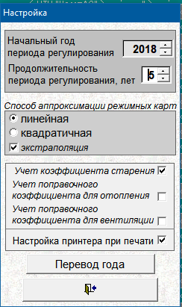

2.3. Он содержит следующие настроечные параметры:
2.3.1. Начальный год периода регулирования – первый год долгосрочного периода регулирования, для которого рассчитываются нормативы удельного расхода топлива и нормативы создания его запасов. Вводится непосредственно с клавиатуры в окно ввода. Можно также воспользоваться "счетчиком", расположенным в правой части окна ввода расчетного года: требуемое значение выставляется щелчками мыши по кнопкам счетчика. Окно для ввода начального года активизируется в режиме корректировки двойным щелчком мыши!
Важные примечания: 1) информационная база ПК организована таким образом, что перемещение по "хронологической оси" возможно только в прямом направлении, т.е. от текущего года к последующему и т.д. Поэтому первоначальное установление значения начального года требует особо ответственного подхода! И его дальнейшее изменение следует производить только с помощью кнопки "Перевод года", работа с которой описана ниже; 2) в случае обычного годового (недолгосрочного) расчета данный параметр соответствует привычному для действующих пользователей ПК расчетному году.
2.3.2. Продолжительность периода регулирования, лет – количество расчетных периодов, по которым проводится расчет нормативов удельного расхода топлива и запасов. Вводится аналогично предыдущему параметру. Может изменяться в пределах от 1 до 5.
Важное примечание: в случае обычного годового (недолгосрочного) расчета данный параметр принимается равным 1!
2.3.3. Способ аппроксимации режимных карт – в ПК предусмотрено использование двух способов аппроксимации результатов режимно-наладочных испытаний: линейной и квадратичной функциями. Выбор осуществляется с помощью двухпозиционного переключателя.
2.3.4. Экстраполяция – установка флажка в этом параметре позволяет определять значения НУР для нагрузок, выходящих за пределы зоны испытаний (промежуток между наименьшей и наибольшей испытанными нагрузками), по аппроксимирующим соотношениям. При его отсутствии –они принимаются равными значениям НУР в соответствующих крайних точках зоны.
2.3.5 Учет коэффициента старения – "Порядком по НУР" предусмотрено введение в расчет индивидуальных НУР на производство коэффициентов старения, учитывающих влияние "возраста" котлоагрегата. При этом, цитата: "Коэффициент старения не применяется при расчете НУР по котлам, на которых режимно-наладочные испытания проводились на газе – в течение трех лет, а на твердом и жидком топливе – пяти лет, предшествовавших текущему году". Установка флажка в этом параметре приводит к включению коэффициента старения в расчетные соотношения. При обычном годовом режиме расчетов, если на предприятии все (!) без исключения котлы прошли испытания в пределах указанных сроков, для исключения ошибок, возможных при вводе данных о датах проведения РНИ, флажок может быть снят. Однако при переходе к долгосрочным расчетам он должен быть восстановлен обязательно!
2.3.6. Учет поправочного коэффициента для отопления – данный настроечный параметр относится к процедуре расчета расхода тепловой энергии на отопление помещений котельной (Котельные/СН/Расчет расхода на отопление помещений котельной), регламентируемой формулой 103 (п.57) "Порядка по НУР". В указанную формулу входит "q_{о} – удельная отопительная характеристика здания при t_{р.о} = –30^{о}С; принимается для объема здания 2-10 тыс. м3 – 0,1; 10-15 тыс. м3 – 0,08 ккал/(м3ч°C)". При этом q_{о} является усредненной справочной величиной, соответствующей значению расчетной наружной температуры для проектирования отопления t_{р.о} = –30^{о}С. Для приведения этой величины к t_{р.о} для конкретного региона в формулу также входит поправочный коэффициент α, задаваемый таблицей, приведенной под формулой. В то же время по целому ряду котельных, особенно современных, имеется проектная документация, содержащая значение отопительной характеристики, определенное не укрупнено, по справочникам, а расчетным путем с учетом архитектурных характеристик здания котельной и реальной расчетной температуры данного региона. При расчете расхода тепловой энергии на отопление по такой величине q_{о} коэффициент α должен быть из формулы исключен (принят =1).
Таким образом, установка флажка в данном настроечном параметре означает, что расчет производится по справочной величине q_{о}, к которой будет применен поправочный коэффициент α. Соответственно, отсутствие флажка означает, что расчет производится по точной величине q_{о}, к которой коэффициент α применен не будет.
2.3.7. Учет поправочного коэффициента для вентиляции – аналогично предыдущему пункту, но для вентиляции.
Примечание: В "Порядке по НУР" формула для расчета расхода тепловой энергии на вентиляцию не приведена, отсутствуют и усредненные значения удельной вентиляционной характеристики. Эти усредненные значения приведены в "Письме по НУР".
2.3.8. Настройка принтера при печати – установление флажка в этом параметре позволяет при печати справочников, паспортов или результатов расчета нормативов в ветви главного меню "Расчет нормативов" произвести полную настройку принтера. Она включает в себя:
- выбор самого принтера, если к компьютеру присоединено более одного принтера;
- выбор объема печати (весь документ или выборочные страницы);
- количество копий;
- качество печати и т.д.
Примечание: при печати таблиц из панели "Предварительный просмотр" такая настройка не доступна; печать осуществляется по параметрам, установленным ранее в используемом принтере.
2.4. Кнопка – предназначена для перехода от текущего значения параметра "Начальный год периода регулирования" к следующему календарному году.
2.4.1.Как уже отмечалось выше, ПК допускает движение по годам только вперед, от текущего расчетного года к следующему. Обратное перемещение не возможно! Поэтому работа с данной кнопкой, так же как и установление первичного значения параметра "Начальный год периода регулирования", требует особо ответственного отношения пользователя. Такой переход следует производить только после завершения всех расчетных процедур и фиксации результатов расчетов по текущему начальному (расчетному) году. Это положение относится к обоим расчетным режимам: годовому и долгосрочному.
2.4.2. При щелчке по этой кнопке на экран выдается следующее сообщение:

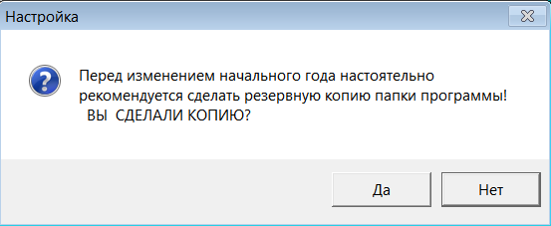

Это – очень важная и чрезвычайно полезная рекомендация! Не следует пренебрегать ею: наличие архивных копий папок программы за все пройденные предыдущие годы позволяет при необходимости вернуться в любой из них, произвести перерасчеты или просто заново распечатать нужные выходные таблицы. Если архив еще не создан, следует ответить кнопкой "Нет", корректно выйти из ПК и произвести архивацию. При этом целесообразно для облегчения последующей работы с архивами в имени архива указать данный расчетный год. Если же архив уже создан, следует ответить кнопкой "Да". При этом возможны различные варианты диалога в зависимости от режима расчетов (годовой или долгосрочный) и степени полноты фиксации исходных расчетных данных.
2.4.3. Годовой режим расчетов ("Продолжительность периода регулирования равна 1). При ответе "Да" на экран выдается следующий запрос

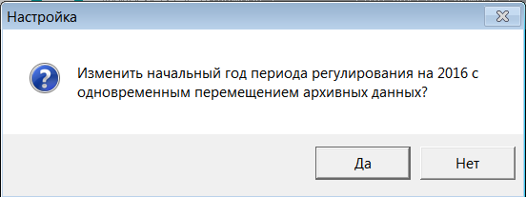,

включенный в диалог для повторного напоминания пользователю о необходимости завершить подготовку к такому переходу (завершение расчетов и создание архивной копии программной папки). При ответе "Да" ПК производит все необходимые процедуры с информационной базой ПК и выдает сообщение:

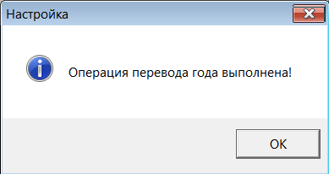

Необходимо откликнуться на это сообщение по кнопке "ОК".
2.4.4. Долгосрочный режим расчетов ("Продолжительность периода регулирования" больше 1). В этом случае после положительного ответа на вопрос о созданной архивной копии возможны два варианта действий ПК. Если паспорта котельных на новый начальный год созданы в режиме долгосрочного регулирования (работа с паспортами котельных подробно описана ниже, в разделе 4), то диалог происходит аналогично диалогу, описанному в предыдущем пункте 2.4.3. Если же такие паспорта не созданы хотя бы для одной котельной, то на экран выдается следующее предупреждение:

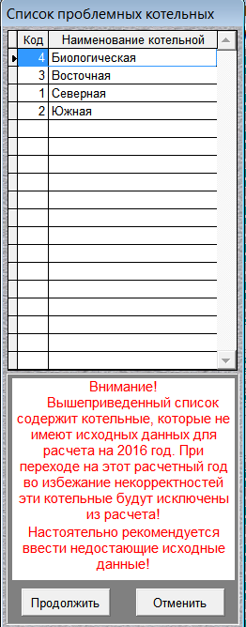

И эту рекомендацию ПК так же следует принять к неукоснительному исполнению: ответить кнопкой "Отменить", вернуться в режим главного меню "Котельные" и создать необходимые паспорта на указанный в предупреждении год. В противном случае (кнопка "Продолжить") ПК последовательно выдаст запросы по каждой из котельных с отсутствием исходных данных:

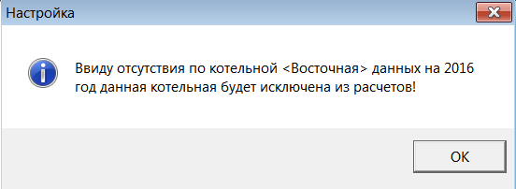

И после подтверждений (кнопка "ОК") по всем таким котельным осуществится переход в новый начальный год, но перечисленные котельные будут недоступны для работы. Восстановление их паспортов подробно описано ниже, в разделе 4 "Котельные". Однако разработчики ПК решительно советуют пользователям не проводить "экспериментов" с переводом года вопреки настоятельным рекомендациям ПК!
2.5. Выход из режима "Настройка" – как обычно в ПК, по кнопке "Выход" ().

3. Справочники

3.1. Общие правила работы со справочниками

3.1.1. Справочники представляют собой массивы условно-постоянной информации, списки используемых только на вашем теплоснабжающем предприятии значений основных реквизитов паспортов котельных. Разумеется, справочники составляются только по тем реквизитам, перечень возможных значений которых имеет очевидную ограниченность. В данной версии ПК таковыми для расчетов НУР являются справочники водогрейных и паровых котлов, а также справочники нормативных параметров, а для расчета нормативов запасов – справочник топлив.
Кроме того, в ПК к справочникам условно отнесены справочники различных коэффициентов, показателей старения и сроков создания запасов, значения которых жестко зафиксированы в "Порядке по НУР" и "Порядке по запасам". Они, строго говоря, справочниками не являются, поскольку едины для всех теплоснабжающих предприятий РФ, и пользователю для корректировки и дополнения не доступны. Эти шесть справочников приведены в ПК только для информации.
3.1.2. Занимая малое по объему место в информационной базе, справочники, тем не менее, играют очень важную роль в ПК, являясь своего рода каркасом системы, обеспечивая общность представления используемых паспортов котельных, а также единую информационную основу для реализации расчетов. Применение справочников позволяет существенно сократить трудозатраты на начальное заведение паспортов, повысить эффективность использования ресурса памяти компьютера, упорядочить процедуры внесения изменений в эти паспорта.
3.1.3. Каждому значению в справочнике присваивается уникальный номер, код. Именно этот код, а не само значение реквизита хранится на соответствующих местах во всех паспортах, имеющих такое значение данного реквизита. Способ хранения в паспортах кодов, а не самих значений реквизитов и лежит в основе всех отмеченных выше достоинств применения справочников. С другой стороны, это свойство справочников предопределяет и особую ответственность работы с ними, которая включает в себя первоначальное создание справочников и, особенно, их корректировку в процессе нормального функционирования ПК.
3.1.4. Внедрение ПК следует начинать с составления справочников. В поставляемом заказчику ПК справочники котлоагрегатов и топлив пусты, а справочник нормативных параметров уже заполнен учебными (условными) значениями, проясняющими смысл и формат каждого из них. При заполнении этого справочника конкретные значения для вашего предприятия следует заносить на место учебных значений.
3.1.5. Порядок работы пользователя со справочниками базируется на общих правилах работы с меню и окнами. Ветвь главного меню "Справочники" имеет внутреннее меню, появляющееся на экране при щелке мышью по этой ветви

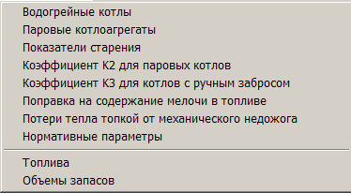

3.1.6. На экране справочники представляются в виде таблиц.
3.1.7. Кнопки управления работой со справочником расположены под его таблицей.

Они предоставляют пользователю следующие возможности:
● Ввести новое значение (дополнить новой позицией). Для этого необходимо щелкнуть по кнопке "Добавить". После этого в таблице справочника активизируется новая строка (в ней появляется курсор), в которую можно ввести новое значение. При этом кнопка "Добавить" преобразуется в кнопку "Сохранить",

щелчок по которой обеспечивает сохранение внесенного значение и возврат в исходное положение. Кроме того активной становится кнопка "Отменить", при щелчке по которой ПК выдает запрос с наименованием того справочника, с которым ведется работа:

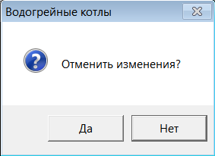,

после подтверждения которого (щелчок по кнопке "Да") внесенные изменения удаляются, и происходит также возврат в исходное состояние.
● Удалить любую позицию справочника, выделив нужную позицию и щелкнув по кнопке "Удалить". После утвердительного ответа на запрос ПК
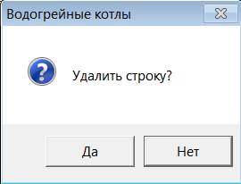

помеченная строка будет удалена (помечена серым фоном) При этом кнопка "Удалить" преобразуется в кнопку "Восстановить":

Щелчок по ней вызывает запрос:

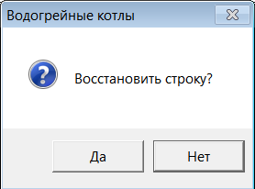

После утвердительного ответа ("Да") строка справочника будет восстановлена, а в случае отказа ("Нет") – она останется удаленной (серый фон).
● Скорректировать любую имеющуюся в справочнике запись, активизировав ее и щелкнув по кнопке "Коррекция". При этом кнопка "Коррекция" преобразуется в кнопку "Сохранить" и активизируется кнопка "Отменить" – работа с ними описана выше.
● Распечатать на принтере содержимое справочника, щелкнув по кнопке "Печать". При этом ПК попросит подтвердить намерение

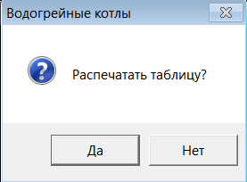
● Выйти из работы с данным справочником по кнопке "Выход".
3.1.8. Указанные выше возможности работы со справочниками, как уже отмечалось выше, не распространяются на справочники, содержащие расчетные коэффициенты, показатели старения и объемы запасов. Их содержание строго соответствует "Порядку по НУР" и Порядку по запасам", в связи с чем они не доступны пользователю ни для какой корректировки, а приведены только для информации.
3.1.9. В начальный момент работы со справочником, таблица которого пуста, доступны только кнопки "Добавить" и "Выход". После внесения хотя бы одной позиции в такой справочник, активизируются и другие кнопки управления.

3.2. Справочник "Водогрейные котлы"

3.2.1. Справочник предназначен для хранения информации о марках и паспортных данных водогрейных котлов, установленных в котельных теплоснабжающего предприятия, для которого производится расчет нормативов. Подчеркнем, что в справочнике не указывается количество котлов, котельные, где они установлены, а только перечень типов водогрейных котлов, эксплуатируемых вашим предприятием.
3.2.2. Справочник поставляется незаполненным. Он должен заполняться последовательно по следующим колонкам:
3.2.2.1. Первая колонка "Марка котла" содержит наименования марок используемых водогрейных котлов.
3.2.2.2. Вторая колонка "Теплопроизводительность, Гкал/час" содержит паспортные значения номинальной производительности котлов.
3.2.2.3. Третья и четвертая колонки, объединенные шапкой "Используемое топливо" содержат типы основного и резервного топлив данного котла. Необходимо подчеркнуть, что здесь надо указывать не паспортные виды топлива, а те виды топлива, которые используются на вашем предприятии в качестве основного и резервного. Ввод осуществляется через раскрывающиеся списки, содержащие одиннадцать видов топлива, прямо или косвенно упоминаемых в "Порядке по НУР".
3.2.2.4. Пятая и шестая колонки таблицы, объединенные шапкой "Норматив удельного расхода топлива при номинальной нагрузке, кг у.т./Гкал" содержат, соответственно, паспортные значения нормативов по основному и резервному видам топлива.
В результате справочник примет такой, например, вид (фрагмент):

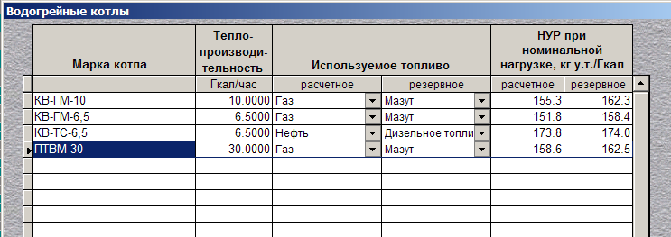

3.3. Справочник "Паровые котлоагрегаты"

3.3.1. Практически полностью аналогичен предыдущему справочнику применительно к паровым котлам.
3.3.2. Отличие состоит только в том, что добавлена колонка "Паропроизводительность, т/час".

3.4. Справочник "Показатели старения"

3.4.1. Справочник содержит величины показателей старения, которые зависят от типа котлоагрегата, его производительности или рабочих параметров, а также от срока службы (времени от последних РНИ). Эти величины используются для вычисления коэффициента старения.
3.4.2. Справочник представляет собой пятиколоночную таблицу вида:

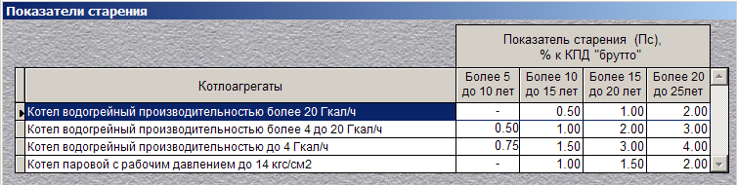

3.4.3. Значения справочника строго соответствуют данным таблицы 2 п. 46 главы V "Порядка по НУР" и приведены только для информации. Справочник пользователю для корректировки не доступен. Соответственно, кнопки управления находятся в неактивном состоянии.

3.5. Справочник "Коэффициент К2 для паровых котлов"

3.5.1. Содержит значения коэффициента К2 для паровых котлов паропроизводительностью до 20 т/час при отсутствии чугунных экономайзеров.
3.5.2. Справочник представляет собой трехколоночную таблицу со значениями этих коэффициентов для видов топлива раздельно по котлам типа ДКВР и другим типам:

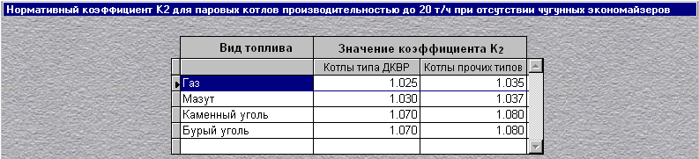

3.5.3. Значения коэффициентов К2 соответствуют значениям, приведенным в таблице 4 п. 49.2 главы V "Порядка по НУР", поэтому справочник дается только для информации, он пользователю для корректировки не доступен. Соответственно, основные кнопки управления находятся в неактивном состоянии.

3.6. Справочник "Коэффициент К3 для котлов с ручным забросом"

3.6.1. Справочник предназначен для хранения значений коэффициента К3 для стальных секционных и чугунных котлов типа НР-18, НИИСТУ-5, "Минск-1", "Универсал", "Тула-3" и других, а также для паровых котлов типа Е-1/9, топки которых оборудованы колосниковой решеткой с ручным обслуживанием, при рядовых углей сжигании углей с содержанием мелочи (класс 0÷6 мм) более 60%.
3.6.2. Справочник представляет собой двухколоночную таблицу со значениями этих коэффициентов для видов твердого топлива

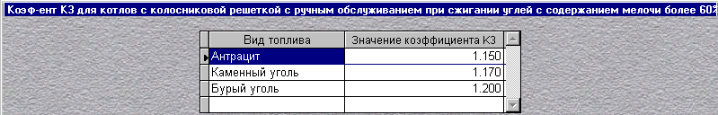

3.6.3. Значения коэффициентов К3 соответствуют значениям, приведенным в п. 49.3 главы V "Порядка по НУР", поэтому справочник дается только для информации, он пользователю для корректировки не доступен. Соответственно, основные кнопки управления находятся в неактивном состоянии.

3.7. Справочник "Поправка на содержание мелочи в топливе"

3.7.1. Справочник содержит значения поправки Км на содержание мелочи (класс 0÷6 мм) в твердом топливе (углях).
3.7.2. Справочник представляет собой двухколоночную таблицу со значениями этих для 6 различных значений процентного содержания мелочи:

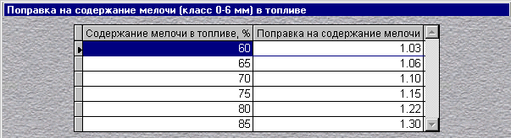

3.7.3. Значения поправок Км соответствуют значениям, приведенным в таблице 5 п. 49.3 главы V "Порядка по НУР ", поэтому справочник дается только для информации, он пользователю для корректировки не доступен. Соответственно, основные кнопки управления находятся в неактивном состоянии.

3.8. Справочник "Потери тепла топкой от механического недожога"

3.8.1. Справочник содержит исходные значения потерь теплоты от механического недожога q4, используемых для расчета коэффициента К3 для остальных типов котлов, не перечисленных в справочнике "Коэффициент К3 …"
3.8.2. Справочник представляет собой трехколоночную таблицу со значениями этих потерь в % для 6 различных типов и марок топлива раздельно для котлов с ручным забросом топлива и с забрасывателями и неподвижным слоем:

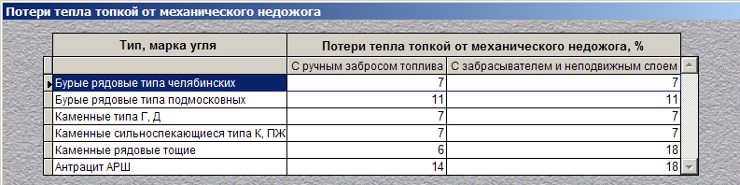

3.8.3. Значения потерь q₄ соответствуют значениям, приведенным в последней колонке таблицы 6 п. 49.4 главы V "Порядка по НУР", поэтому справочник дается только для информации, он пользователю для корректировки не доступен. Соответственно, основные кнопки управления находятся в неактивном состоянии.

3.9. Справочник "Нормативные параметры"

3.9.1. В данный справочник необходимо занести параметры работы котельных и тепловых сетей вашего предприятия. Эти параметры используются при расчете расхода тепловой энергии на собственные нужды котельных.
3.9.2. Справочник представляет собой четырехколоночную, привязанную к начальному (текущему расчетному) году таблицу вида:

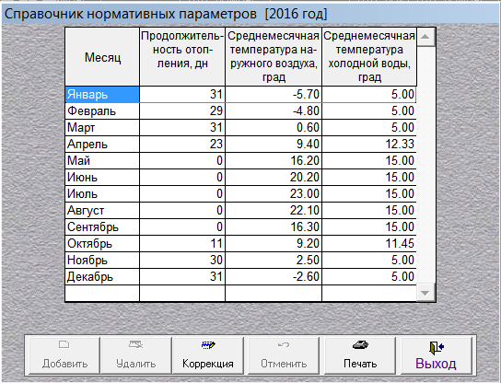

3.9.3. Справочник поставляется заполненным условными значениями нормативных параметров. На их место необходимо занести значения, соответствующие условиям работы вашего предприятия. Они принимаются на основе данных за предшествующие годы и данных местной метеослужбы по многолетним наблюдениям.
3.9.4. В заголовке справочника указан начальный год периода регулирования. Для него надо указать все значения. При проведении расчетов по годам долгосрочного периода ПК автоматически учтет продолжительность февраля в високосных годах.

3.10. Справочник "Топлива"

3.10.1. В данный справочник заносятся основные характеристики топлив, используемых в котельных предприятия, для которого рассчитываются нормативы создания запасов.
3.10.2. Справочник поставляется незаполненным и представляет собой таблицу, состоящую из следующих трех колонок:
3.10.2.1. Вид топлива – заполняется через раскрывающийся список видов топлив.
3.10.2.2. Марка топлива – указывается марка предназначенного к запасанию топлива.
3.10.2.3. Низшая теплота сгорания, ккал/кг – указывается низшая теплота сгорания по данной марке топлива в соответствии с его сертификатом.
3.10.3. В результате после заполнения справочник примет такой, например, вид (фрагмент):

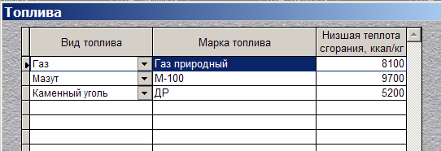

3.11. Справочник "Объемы запасов"

3.11.1. Справочник содержит нормативные значения длительности периодов, на которые должны формироваться объемы нормативных запасов – неснижаемого и эксплуатационного.
3.11.2. Справочник представляет собой четырехколоночную таблицу с указанными значениями для двух способов доставки: автомобильным и железнодорожным транспортом:

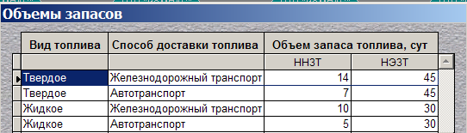

3.11.3. Значения объемов запасов соответствуют таблице 3.1 п. 37 и данным п. 39 раздела III "Порядка по запасам". Поэтому справочник дается только для информации, он пользователю для корректировки не доступен. Соответственно, основные кнопки управления находятся в неактивном состоянии.

4. Котельные

4.1. Назначение режима и его внутреннее меню

4.1.1. Данный режим главного меню является основным в ПК, с самым большим объемом функций, которые здесь могут быть реализованы пользователем. Именно в этой ветви главного меню ПК осуществляется ввод данных о котельных и установленных в них котлоагрегатах, а также о топливе, планируемом к использованию в расчетном периоде. Проводятся годовые расчеты НУР в разрезе котлов и в целом по котельной. Здесь же осуществляется такая объемная функция, как расчет составляющих собственных нужд. В этом режиме так же производятся поверочные расчеты индивидуальных нормативов удельного расхода топлива по котлам и группового норматива по каждой котельной, а также происходит переход к расчету нормативов создания запасов.
4.1.2. На протяжении долгосрочного периода регулирования с котельными могут происходить разнообразные изменения, оказывающие существенное воздействие на расчет НУР. В частности, могут иметь место выбытие котельной из эксплуатации (в резерв, ликвидация), ввод котельной (из резерва, новое строительство), изменение вида используемого топлива или его характеристик, изменение сезонности работы котельной, изменение ее технологической схемы, влекущее изменение структуры собственных нужд или параметров их составляющих, выбытие или ввод в эксплуатацию котлоагрегатов, изменение плановых показателей их работы и т.д. и т.п.
Поэтому в ПК реализован принцип формирования самостоятельных паспортов каждой котельной для каждого года долгосрочного периода. Иными словами, на пятилетний долгосрочный период по каждой котельной должно быть создано пять паспортов. При этом исходным паспортом является паспорт начального (текущего расчетного) года; на его основе формируются паспорта для остальных годов периода. Учитывая, что перечисленные выше изменения могут в течение долгосрочного периода и не случиться, в ПК реализован минимизирующий трудозатраты механизм создания паспорта на следующий год на основе паспорта предыдущего года.
4.1.3. При входе в данную ветвь на экран выдается ее внутреннее меню, состоящее из двух ветвей:

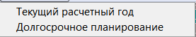

Важно отметить, что приведенный выше вид меню (обе ветви активны) возникает только при проведении долгосрочных расчетов, когда настроечный параметр "Продолжительность периода регулирования, лет" имеет значение больше 1 (от 2 до 5). При годовых расчетах (значение параметра равно 1) вторая ветвь меню не доступна (блеклый шрифт).
4.1.4. Текущий расчетный год. Это – основная ветвь меню, она является единственно доступной при одногодовом (недолгосрочном) расчете, и она составляет основу формирования паспортов котельных на все годы долгосрочного периода при долгосрочных расчетах. В любом варианте расчетов (годовой или долгосрочный) начинать работу с паспортами котельных следует с этой ветви. Именно здесь проводится создание паспортов при первоначальном вводе данных, а также их корректировка.
4.1.5. Долгосрочное планирование. Данная ветвь обеспечивает создание и корректировку паспортов котельных на все остальные годы долгосрочного периода, кроме начального (текущего расчетного) года. Естественно, их создание следует осуществлять после формирования исходных паспортов на начальный (текущий расчетный) год.

4.2. Текущий расчетный год. Первоначальный ввод данных

4.2.1. В самом начале работы с котельными, когда данные ни по одной из них еще не введены в информационную базу ПК, первым шагом пользователя должен быть вход в "Котельные / Начальный расчетный год", который вызывает на экран основной рабочий кадр режима в "пустом" виде:

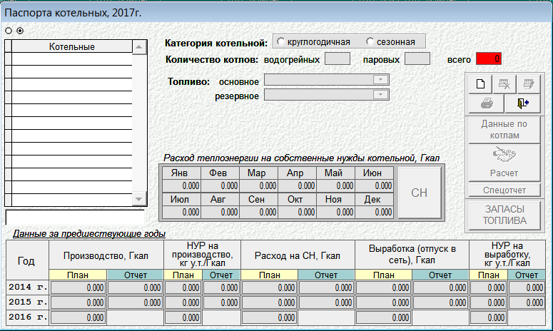

В данном примере в верхней части кадра указан 2017 год. Это соответствует работе пользователя в 2016 году в рамках тарифной компании на последующий период. При одногодовом (недолгострочном) регулировании тарифов 2017 год является текущим расчетным годом в привычном понимании. При долгосрочном тарифном регулировании, например, на пятилетний период 2017 – 2021 годы, этот год (2017) является начальным годом долгосрочного периода.
4.2.2. Почти все кнопки управления в этом кадре пользователю не доступны (приглушены), все таблицы данных пусты и так же не доступны. Рекомендуется проводить создание паспорта котельной в следующей последовательности. Начать работу следует щелчком по кнопке "Добавить"(), что вызовет соответствующий запрос ПК:

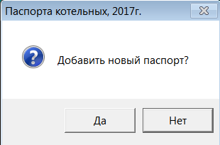,

4.2.3. При ответе "Нет" процесс ввода данных паспорта котельной остановится, не начавшись. При утвердительном ответе на запрос ("Да") в окне ввода под расположенной в левой части кадра таблицей с перечнем котельных появится курсор. Это – приглашение ввести наименование котельной.

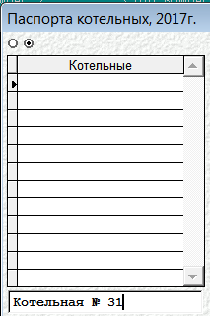

4.2.4. После ввода наименования котельной необходимо далее последовательно ввести количество котлов и используемое топливо.
4.2.4.1. Количества водогрейных и паровых котлов заносятся в соответствующие окна ввода. Окно "Всего", выделенное красным цветом, формируется ПК автоматически, и для корректировки не доступно.
Попытка сохранить введенное наименование котельной без ввода данных по количеству котлов вызовет сообщение ПК об ошибке

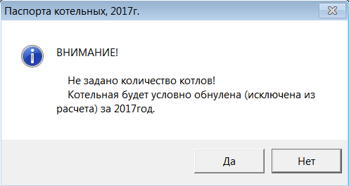,

реагировать на которое следует щелчком по кнопке "Нет" и вводом количества котлов. После этого фиксация, в принципе, уже возможна, Целесообразно, однако, перед сохранением паспорта ввести вид (виды) топлива.
4.2.4.2. Вид основного и резервного топлив вводится в соответствующие окна через раскрывающиеся списки. При этом после ответа "Да" на запрос о добавлении паспорта в окне основного топлива по умолчанию появляется значение "Газ", которое может быть изменено пользователем на любое иное из предоставленного перечня. Резервное топливо может и не быть введено. При выборе в качестве основного или резервного топлива угля в кадре под видами топлив добавляются характеризующие его параметры:

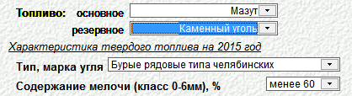

4.2.4.3. Тип, марка угля – вводится через раскрывающийся список с фиксированным перечнем значений, указанных в "Порядке по НУР" (таблица 6, п. 49.4). При вводе этого параметра ПК производит логическую проверку соответствия выбранной марки угля виду топлива. При наличии расхождения, например, указано топливо "Каменный уголь", а в качестве его марки выбрана, например, "Бурые рядовые типа челябинских" (ошибка здесь допущена специально, для наглядности), выдается сообщение об ошибке:

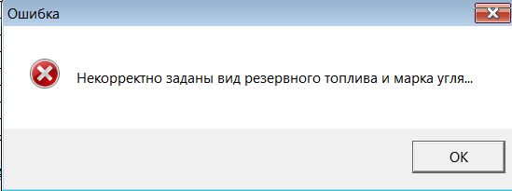
Следует щелкнуть по кнопке "ОК" и ввести правильную, соответствующую выбранному виду топлива, марку угля. Или наоборот, если марка выбрана верно, то необходимо изменить вид топлива.
4.2.4.4. Содержание мелочи (класс 0-6мм)% – так же как и предыдущий параметр, вводится через раскрывающийся список с фиксированным перечнем значений, указанных в "Порядке по НУР" (таблица 5, п. 49.3). По этому параметру после ввода марки угля по умолчанию ставится значение "менее 60"; оно, разумеется, может быть изменено.
4.2.5. После этих действий необходимо зафиксировать создание нового паспорта, для чего щелкнуть по кнопке "Сохранить" (), в которую преобразуется кнопка "Добавить" сразу после утвердительного ответа на первоначальный запрос ПК.
4.2.6. Теперь, когда котельная зафиксирована (сохранена), можно переходить к вводу остальных данных, входящих в состав паспорта. Для этого необходимо щелкнуть по кнопке "Коррекция"(), которая при этом преобразуется в кнопку "Отменить"().
Примечание: При входе в режим коррекции в правом верхнем углу паспорта котельной появляется кнопка "Условное обнуление паспорта котельной" ().С ее помощью реализуется очень важная функция условного обнуления паспорта, потребность в которой возникает при работе с паспортами котельных в долгосрочном режиме – она подробно описана ниже, в подразделе разделе 4.4.
В режиме коррекции вводятся следующие параметры:
4.2.6.1. Категория котельной – вводится через двухпозиционный переключатель. При этом к сезонным котельным относятся как работающие только в отопительный период, так и работающие только в неотопительный период (для покрытия нагрузки горячего водоснабжения).
4.2.6.2. Расход теплоэнергии на собственные нужды котельной, Гкал – важнейший параметр работы котельной, значение которого дифференцировано по месяцам планируемого года, и должно содержаться в таблице в средней части кадра. Как указано в п. 51 "Порядка по НУР":
"Расход тепловой энергии на собственные нужды котельных определяется опытным (режимно-наладочные и (или) балансовые испытания) или расчетным методами".
Для варианта определения затрат на собственные нужды с помощью испытаний ПК предоставляет пользователю возможность ввода значений расхода тепловой энергии на СН (в гигакалориях!!!) в указанную таблицу. Но кроме этого, разумеется, в ПК реализованы и детальные расчеты всех составляющих собственных нужд согласно приведенным в п.п. 51 – 60 "Порядка по НУР" расчетным соотношениям. Доступ к расчету СН осуществляется по одноименной кнопке "СН". Подчеркнем, что начинать эту работу следует только после ввода данных по котлам. Работа в режиме расчета собственных нужд описана ниже в подразделе 4.6.
Важное примечание: необходимо иметь в виду, что именно значения, содержащиеся в таблице в средней части кадра, далее используются ПК при проведении расчетов и формировании всех выходных таблиц по НУР!
4.2.6.3. Данные за предшествующие годы – в таблицу, расположенную в нижней части кадра паспорта следует ввести отчетные и плановые данные по производству, выработке, собственным нуждам котельной и НУР за 3 предыдущих года, предшествующих текущему расчетному году. Нижняя строка таблицы соответствует последнему предшествующему году, т.е. году, в котором фактически и производится расчет. Понятно, что в этой строке указываются только плановые (расчетные) показатели. Данные за предшествующие годы понадобятся в дальнейшем для формирования выходных таблиц по результатам расчетов НУР.
Важное примечание: при переходе на следующий расчетный год в таблице автоматически произойдет сдвиг строк вверх, самый "старый" год покинет таблицу, а нижнюю строчку займет текущий расчетный год, ставший последним предшествующим по отношению к новому расчетному году. При этом все его плановые показатели будут занесены так же автоматически из базы ПК. Необходимо очень внимательно проверить эти показатели, и при необходимости скорректировать их, поскольку хранящиеся в базе ПК результаты расчетов могли быть в дальнейшем изменены в процессе экспертизы и утверждения нормативов. Так же необходимо занести отчетные показатели за год, оказавшийся в результате сдвига на второй строке таблицы.
4.2.7. Подобно расчету составляющих СН, осуществляемому в самостоятельном разделе паспорта котельной, имеются другие разделы, вход в которые так же происходит по кнопкам, расположенным на основном кадре паспорта котельной.
4.2.7.1. "Данные по котлам" – обеспечивается вход в самостоятельный раздел паспорта котельной, где вводятся подробные характеристики установленных в котельной котлоагрегатов (о работе с паспортами котлов – в подразделе 4.5).
4.2.7.2. "ЗАПАСЫ ТОПЛИВА" – по этой кнопке происходит вход в дополнительный модуль ПК, в котором реализуется расчет нормативных запасов топлива на данной котельной. Расчет осуществляется в ПК по расчетным соотношениям, соответствующим "Порядку по запасам". Работа пользователя по расчету запасов подробно описана ниже в подразделе 4.7.
4.2.8. Помимо перечисленных кнопок на основном кадре паспорта котельной имеются другие кнопки управления:
4.2.8.1. "Удалить" () – при щелчке по ней ПК попросит подтвердить намерение:
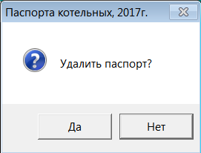,

и после подтверждения (кнопка "Да") котельная будет удалена. Учитывая особую ответственность этого действия, ПК не удаляет котельную из информационной базы ПК физически, а лишь обозначает ее таковой. При этом наименование котельной в таблице с их перечнем зачеркивается,

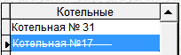

Таким образом, паспорт удаленной котельной продолжает по-прежнему храниться в информационной базе ПК, но не участвует в сводных расчетах нормативов удельного расхода топлива, производимых в одноименной ветви главного меню. Если удаленная котельная в дальнейшем не понадобится, на ее место можно в режиме корректирования занести паспорт другой котельной.
После утвердительного ответа на запрос ПК об удалении котельной кнопка "Удалить" преобразуется в "Отменить" (), которая позволяет восстановить статус котельной и удалить зачеркивание после щелчка по ней и соответствующего подтверждения:

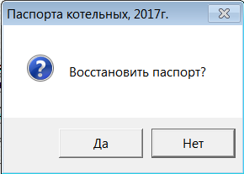

4.2.8.2. "Печать паспорта"( ), расположенная в блоке кнопок в середине кадра, справа. По этой кнопке появляется запрос ПК

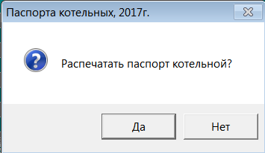,

после утвердительного ответа на который ("Да") на экран будет выдано настроечное окно печати, вид которого для разных версий Windows может различаться. Оно имеет такой, например, вид:

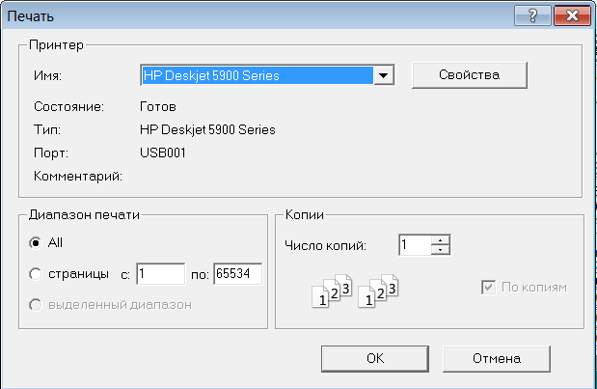

И после установления нужных пользователю настроечных параметров (в том числе вызываемых по кнопке "Свойства") паспорт котельной будет напечатан.
Примечание: настроечное окно печати выдается только в том случае, если в режиме главного меню "Настройка" установлен флажок в настроечном параметре настройка принтера при печати".
4.2.8.3. "Выход" () – для выхода из режима.
4.2.8.4. "Расчет удельных норм расхода топлива по котельной" (), расположенная в средней части кадра, справа. При щелчке по этой кнопке ПК производит расчет, результаты которого сразу выводятся на экран в виде:

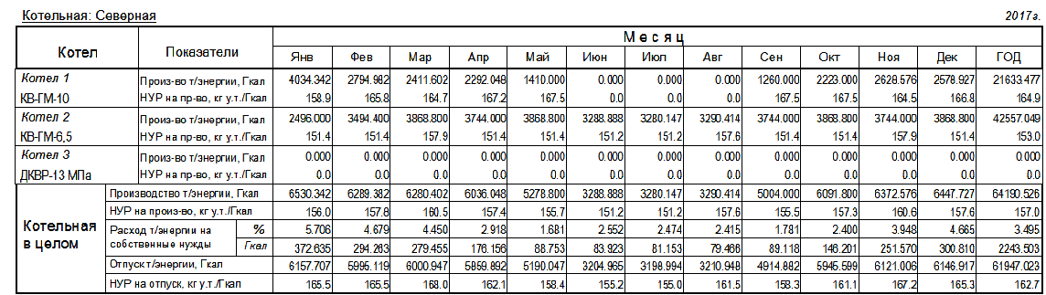

Разумеется, такой расчет возможен только после ввода паспорта хотя бы одного котла данной котельной (работа с паспортами котлов описана ниже).
Для выхода из этого кадра надо воспользоваться кнопочкой , размещенной в правом верхнем углу кадра. Печать осуществляется по кнопке из блока кнопок управления "Предварительный просмотр", расположенного над таблицей.
4.2.8.5. "Печать специального отчета" (), расположенная под кнопкой расчета, активизирующаяся после его проведения. При щелчке по этой кнопке ПК производит формирование подробного отчета по итогам проведенного расчета. Форма сразу выдается на экран и содержит как результаты расчета, так и исходные данные для него:

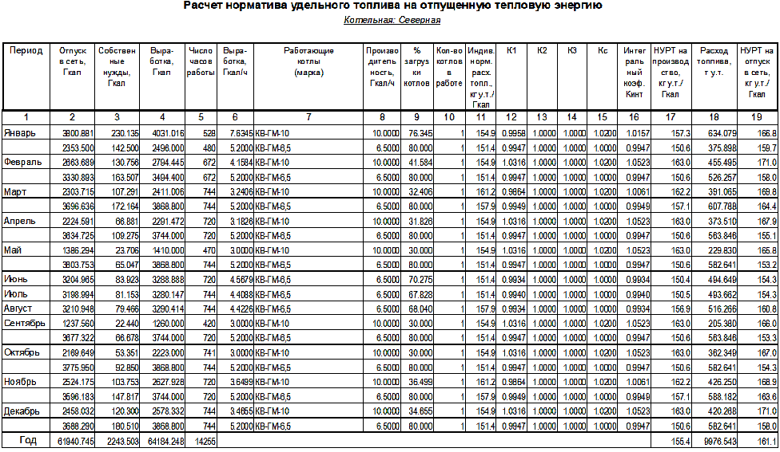

Примечание: данная таблица "Порядком по НУР" не предусмотрена, и в обосновывающие материалы по нормативам потерь может не включаться. Но она способствуют детальному анализу проводимых расчетов.
4.2.9. Выше (пп. 2.4.4), при описании работы с настроечной кнопкой "Перевод года" было указано, что некорректный перевод начального года на следующий год без предварительного формирования паспортов на него в режиме "Долгосрочное планирование" приведет к удалению "беспаспортных" котельных из расчета. А именно они будут "зачеркнуты". В приведенном ниже примере произведен перевод начального года с 2017 на 2018 с несозданными паспортами двух котельных ("Биологическая" и "Южная"):

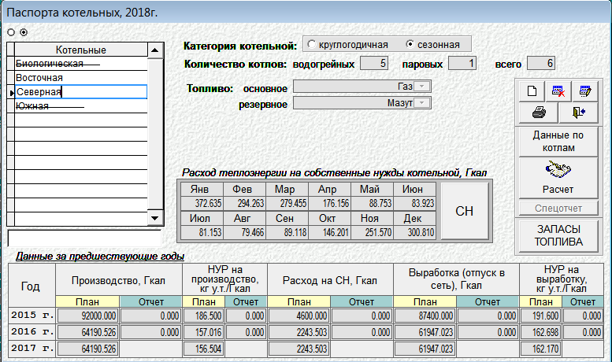

Для снятия зачеркивания, т.е. для восстановления паспорта и занесения в него необходимых данных, необходимо произвести следующие действия:
- войти в паспорт "зачеркнутой" котельной;
- щелкнуть по кнопке "Восстановить паспорт" (), в которую автоматически преобразуется кнопка "Удалить" ();
- утвердительно ответить ("Да") на появившийся запрос ПК:

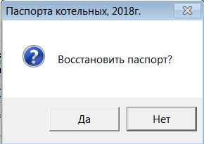

Паспорт будет восстановлен (зачеркивание снято) и доступен для ввода данных по всем его реквизитам.

4.3. Долгосрочное планирование

4.3.1. Как уже отмечалось выше, ветвь "Котельные / Долгосрочное планирование" обеспечивает создание и корректировку паспортов котельных на все остальные годы долгосрочного периода, кроме начального (текущего расчетного) года, паспорт которого создается в рамках первой ветви "Текущий расчетный год". Ветвь доступна только при долгосрочном регулировании (значение настроечного параметра "Продолжительность периода регулирования, лет" больше 1). Еще раз подчеркнем, что создание паспортов на последующие годы следует осуществлять только после формирования исходных паспортов на начальный (текущий расчетный) год. Работу в этой ветви для наглядности будем рассматривать на примере долгосрочного пятилетнего периода "2017 – 2021 годы".
Примечание: попытка войти в данную ветвь внутреннего меню режима "Котельные" без первоначального формирования паспорта хотя бы одной котельной окажется безуспешной. ПК выдаст следующее разъясняющее сообщение:

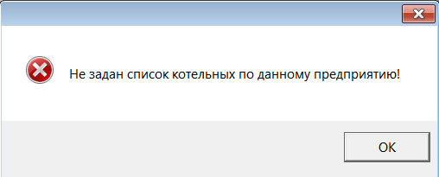

4.3.2. При первоначальном входе в эту ветвь на экран выдается рабочий кадр, в котором обеспечивается формирование паспортов котельных на следующие за начальным годы долгосрочного периода:

4.3.3. Данный кадр включает в себя следующие элементы:
4.3.3.1. В таблице перечислены наименования котельных, паспорта которых на 2017 год уже сформированы в ветви "Текущий расчетный год". Соответственно, только для этих котельных могут быть созданы паспорта на остальные годы долгосрочного периода.
4.3.3.2. Под таблицей горизонтально размещен четырехпозиционный переключатель для выбора "неначального" года, для которого будет формироваться (корректироваться) паспорт. При этом работа должна вестись последовательно по годам периода. В данном примере в первоначальный момент могут формироваться паспорта перечисленных котельных только на 2018 год.
4.3.3.3. Под переключателем расположена кнопка "Создать", находящаяся в активном состоянии. Она запускает процесс формирования паспорта выбранной котельной на основе ранее созданного паспорта за один из предшествующих годов.
4.3.3.4. Под кнопкой "Создать" размещен раскрывающийся список для выбора года, на основе паспорта которого будет формироваться новый паспорт на последующий год. В первоначальном состоянии этот список содержит только одну позицию – начальный год долгосрочного периода – в нашем примере текущий расчетный 2017 год. В дальнейшем, по мере создания паспортов на другие "неначальные" годы, список будет пополняться их значениями. Заметим, что паспорт, например, на 2020 год может быть сформирован как на основе паспорта начального 2017 года, так и на основе одного из ранее созданных паспортов данной котельной, т.е. на 2018 или 2019 годы.
4.3.3.5. Кнопка "Коррекция и просмотр" в первоначальном состоянии не активна, поскольку ни один новый паспорт еще не сформирован, корректировать и просматривать пока нечего. При наличии паспортов по ней осуществляется вход в паспорт выбранной котельной за выбранный год.
4.3.3.6. Кнопка "Выход" обеспечивает возврат в главное меню ПК.
4.3.4. Формирование паспорта на следующий год запускается по кнопке "Создать". При этом ПК выдает запрос:

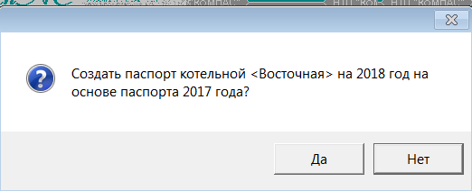,

положительный ответ на который ("Да") приводит к проведению ПК автоматической процедуры создания паспорта на основе паспорта начального года и выдаче на экран сообщения об этом:

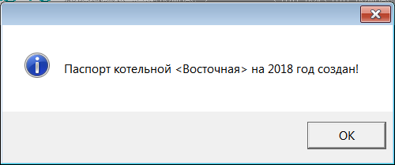

Аналогично должны быть созданы паспорта на следующий за начальным год для всех котельных. По такой же схеме создаются и паспорта для последующих годов долгосрочного периода. Отличие процедуры для них состоит только в том, что формироваться они могут не только на основе паспорта начального года, но и паспортов других предшествующих им годов, представленных в раскрывающемся списке для выбора года.
4.3.5. Просмотр и корректировка паспортов. Сформированные в автоматическом режиме паспорта полностью, "один-в-один" скопированы с соответствующих паспортов начального года (для 3-го – 5-го годов периода – с паспортов одного из предшествующих годов, выбранного пользователем).
4.3.5.1. Для просмотра и внесения изменений в паспорта должна использоваться кнопка "Коррекция и просмотр", которая становится активной после формирования паспорта выбранной котельной хотя бы на один год после начального. При щелчке по этой кнопке на экран выдается паспорт вида:

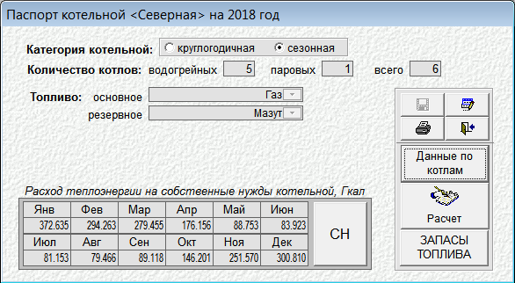

Размер окна, перечень параметров и состав кнопок управления сокращены по отношению к паспорту начального года. Естественно, отсутствует таблица для выбора котельной (он осуществлен на предыдущем этапе диалога) и, соответственно, кнопка "Добавить" (). Так же нет кнопки "Удалить" (), поскольку функция удаления реализуется только в паспорте начального года долгосрочного периода. Кроме того, отсутствует таблица данных за предшествующие годы, поскольку для всего долгосрочного периода они вводятся в паспорте начального года.
4.3.5.2. Для внесения в паспорт изменений, планируемых на данный год, следует воспользоваться кнопкой "Коррекция"(), которая при этом преобразуется в кнопку "Отменить"().
Примечание: так же как и в паспорте начального (текущего расчетного) года при входе в режим коррекции в правом верхнем углу паспорта котельной появляется кнопка "Условное обнуление паспорта котельной" (), работа с которой описана ниже, в подразделе 4.4.
Корректировка параметров паспорта и работа с кнопками аналогична описанной выше применительно к режиму текущего расчетного года.

4.4. Условное удаление паспорта котельной

4.4.1. Как уже отмечалось выше, на протяжении долгосрочного периода регулирования с котельными могут происходить различные изменения. Котельная может быть выведена из эксплуатации в резерв, либо вообще ликвидирована. Напротив, котельная может быть введена в эксплуатацию, как из резерва, так и за счет нового строительства. Все подобные перемены должны найти свое корректное отражение в динамических таблицах результатов расчета НУР за весь долгосрочный период, и в таблицах, формируемых ПК для каждого расчетного года долгосрочного периода. Указанная потребность реализуется в ПК с помощью функции "Условное удаление паспорта котельной".
4.4.2. Рассмотрим применение условного удаления на примере проведения расчетов НУР для пятилетнего долгосрочного периода 2017 – 2021 годов.
4.4.2.1. Ввод котельной в эксплуатацию. Напомним, что добавить новую котельную (создать новый паспорт) можно только в начальном году долгосрочного периода. Допустим, утвержденной схемой теплоснабжения предусмотрен ввод новой котельной в 2020 году. Ее паспорт должен быть создан в начальном 2017 году, а на его основе – паспорта на последующие годы. Если не использовать при этом процедуру условного удаления, то в годовых таблицах, формируемых в разрезе котельных, за 2017, 2018 и 2019 эта новая котельная будет занимать свою строчку, заполненную нулями или прочерками. Вряд ли такой вид таблиц может удовлетворить и само предприятие, и региональный орган управления, который будет утверждать нормативы удельного расхода топлива на указанный долгосрочный период. Процедура условного удаления паспорта котельной и позволяет исключить указанное несоответствие.
При использовании процедуры условного удаления пользователь должен совершить следующие действия:
- создать паспорт новой котельной в 2017 году, заполнив при этом лишь требуемый минимум его реквизитов, необходимых для сохранения паспорта в информационной базе ПК: наименование котельной и количество котлов;
- сформировать в автоматическом режиме на основе этого "урезанного" паспорта аналогичные "урезанные" паспорта новой котельной на 2018 и 2019 годы;
- сформировать полноценный паспорт новой котельной на 2020 год, заполнив его проектными и плановыми значениями всех реквизитов паспорта, необходимых для проведения расчетов НУР;
- сформировать в автоматическом режиме на основе паспорта 2020 г. аналогичный паспорт 2021 г., внеся в него при необходимости какие-то изменения значений параметров, если это предусмотрено планами;
- произвести условное удаление новой котельной в ее паспортах на 2017, 2018 и 2019 годы.
В результате таких действий в расчетных годовых таблицах за 2017, 2018 и 2019 годы новая котельная присутствовать не будет, а таблицах за 2020 и 2021 годы – появится со своими полноценными цифрами.
4.4.2.2. Выбытие котельной из эксплуатации. Допустим, в том же долгосрочном периоде согласно схеме теплоснабжения действующая котельная будет ликвидирована в 2019 г. В этом случае надо создать полноценный паспорт 2017 г., затем на его основе в автоматическом режиме паспорта всех последующих годов. Паспорт 2018 г., в котором котельная продолжит функционирование, нужно корректировать и использовать в обычном режиме. С паспортом 2019 г. следует действовать следующим образом. Если котельная ликвидируется с 01.01.2019, вероятность чего крайне мала, то паспорт можно просто условно обнулить. Однако куда более вероятной следует считать ликвидацию котельной в середине года, после завершения отопительного сезона. В этом случае паспорт 2019 г. обнулять нельзя, следует просто сделать нулевой нагрузку котлов в месяцах после удаления. А вот паспорта 2020 и 2021 годов следует условно обнулить.
4.4.3. Диалог процедуры "Условное удаление паспорта котельной" включает в себя следующие этапы.
4.4.3.1. После щелчка по кнопке "Условное удаление" (), появляющейся в правом верхнем углу паспорта после входа в режим коррекции, на экран выдается следующий запрос ПК:

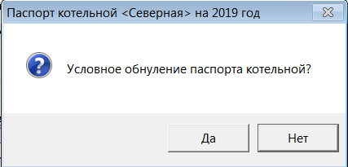

4.4.3.2. Утвердительный ответ на указанный запрос ("Да") приводит к обнулению количества котлов.

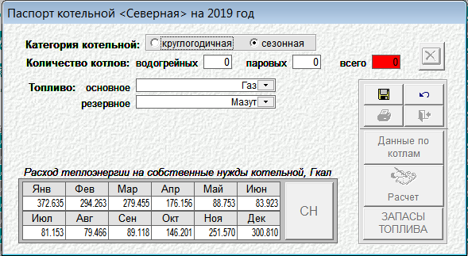

4.4.3.3. Произведенное обнуление количества котлов можно отменить по одноименной кнопке (), в которую после входа в режим коррекции преобразовалась кнопка "Корректировать" (). Либо зафиксировать его, щелкнув по активизировавшейся кнопке "Сохранить" (), что вызовет еще один запрос ПК:

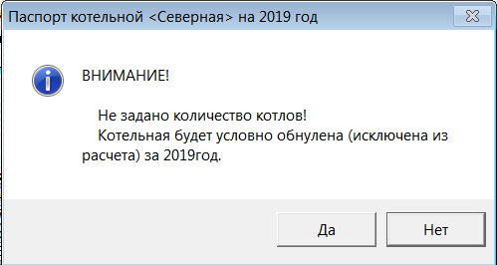,

после утвердительного ответа на который ("Да") паспорт котельной будет обнулен. Соответственно, котельная будет исключена из расчетов за данный год, и не будет отражена в таблицах результатов расчета НУР.
4.4.3.4. Попытки производить какие-либо действия с паспортом условно обнуленной котельной окажутся безрезультатными. Невозможно произвести расчет, войти в другие разделы паспорта котельной (Данные по котлам, СН, Запасы топлива) – во всех этих случаях ПК выдаст на экран сообщение:

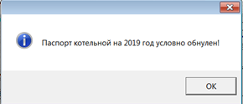
4.4.3.5. Для снятия условного обнуления паспорта котельной, например, в связи с ошибочно проведенным обнулением, или изменением планов выбытия или ввода в эксплуатацию котельной, необходимо:
- войти в таком обнуленном паспорте в режим коррекции, воспользовавшись кнопкой ();
- изменить количества котлов с 0 на фактические значения;
- сохранить внесенное изменение с помощью кнопки ().

4.5.Паспорта котлов

4.5.1. Работа с паспортами котлов данной котельной производится в отдельном экранном кадре, вход в который возможен только после ввода количества котлов на основном кадре паспорта котельной и данных по используемому топливу. Именно здесь вводятся данные по загрузке котла на планируемый год, и результаты его режимно-наладочных испытаний.
Важное примечание: все изложенные ниже указания и рекомендации пользователю по работе с паспортами котлов в равной мере относятся как к работе в одногодовом режиме (текущий расчетный год), так и к работе в долгосрочном режиме (начальный и все последующие годы долгосрочного периода).
4.5.2. Вход в паспорта котлов осуществляется по расположенной в правой части основного кадра кнопке "Данные по котлам". В исходном состоянии этот кадр имеет "пустой" вид:

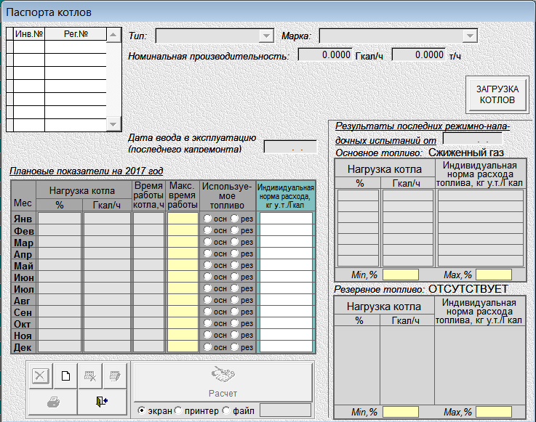

В том случае, если в данных по котельной (на предыдущем кадре диалога) в качестве основного или резервного топлива указан уголь, в верхней части кадра (под реквизитом "Номинальная производительность") появятся два новых реквизита: "Тип котла по коэффициенту К3" и "Тип слоевой топки":

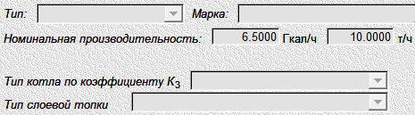

4.5.3. Начать работу с котлами так же следует с единственно доступной (помимо кнопки "Выход") кнопки "Добавить" (), что вызовет запрос ПК:

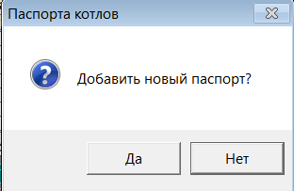,

после утвердительного ответа на который данная кнопка преобразуется в "Сохранить", и станут доступными для ввода значений следующие параметры котла:
4.5.3.1. Инвентарный и регистрационный номера котла вводятся в окна ввода под табличкой с перечнем котлов, расположенной в левом верхнем углу кадра.
4.5.3.2. Тип – ввод производится через раскрывающийся список из двух позиций: "Водогрейный" и "Паровой".
4.5.3.3. Марка – ввод производится через раскрывающийся список, повторяющий первую колонку справочника "Водогрейные котлы" или "Паровые котлы", в зависимости от выбранного типа котла.
4.5.3.4. Номинальная производительность, Гкал/ч – вводится автоматически вместе с предыдущим параметром из соответствующей строки того же справочника. В случае выбора типа "Паровой" здесь появляется еще один параметр – производительность котла в т/ч, который также вводится автоматически одновременно с маркой котла.
4.5.3.5. Учет при расчете коэффициента К2 – данный реквизит появляется на экране только при работе с паспортом парового котла производительностью до 20 т/ч. Установка здесь флажка означает, что расчет НУР по данному котлоагрегату в планируемом периоде будет иметь в качестве множителя соответствующее значение коэффициента К2 из таблицы 4 (п. 49.2) "Порядка по НУР". Данный нормативный коэффициент применим только к паровым котлам производительностью до 20 т/ч. Установка флажка должна производиться только в случае использования в качестве результатов режимно-наладочных испытаний значений, полученных с помощью таблиц 1 и 3 (п.п. 45 и 49.1) "Порядка по НУР". При этом для котлоагрегатов, конструкция которых в принципе не предполагает наличие экономайзера, флажок ставиться не должен! При отсутствии флажка нормативный коэффициент К2 принимается равным 1.
4.5.3.6. Тип котла по коэффициенту К3 – как уже отмечалось выше, этот и следующий реквизиты появляются в кадре паспорта котла только при использовании угля в качестве основного или резервного топлива. Ввод производится через раскрывающийся список, состоящий из трех позиций, обозначенных в п. 49.3 "Порядка по НУР": "Секционные чугунные и стальные", "Паровые типа Е-1/9" и "Остальные котлы".
4.5.3.7. Тип слоевой топки – параметр так же необходим для определения коэффициента К3; ввод производится через раскрывающийся список, состоящий из двух позиций: "С ручным забросом топлива" и "С забрасывателем и неподвижным слоем".
4.5.3.8. Дата ввода в эксплуатацию (последнего капремонта) – указывается дата ввода данного котла в эксплуатацию или после капитального ремонта. Она необходима при определении коэффициента старения котла.
4.5.4. После ввода основных параметров котла необходимо заполнить расположенную в левой части кадра таблицу "Плановые показатели на <расчетный> год". Здесь по каждому месяцу планируемого года необходимо ввести:
4.5.4.1. Нагрузка котла, % и Гкал/ч – планируемая загрузка данного котлоагрегата в % от номинальной и в Гкал/ч.
Примечание: величины нагрузки котла в % и в Гкал/ч находятся в понятном однозначном соответствии. Поэтому достаточно в режиме ввода (корректировки) данных ввести одно какое-то значение из этой пары, а по полю другого значения кликнуть двойным щелчком левой кнопки мыши – оно будет рассчитано автоматически. О такой возможности свидетельствует изменение формы указателя мыши: обычная наклонная стрелка преобразуется к виду .
4.5.4.2. Время работы котла, ч – планируемое время работы котла на этой нагрузке.
Примечание: при наведении указателя мыши на поле времени работы котла указатель мыши преобразуется к иному виду – это означает, что двойным щелчком левой кнопки мыши будет автоматически введено календарное число часов данного месяца, а одинарным щелчком правой кнопки мыши значение будет обнулено.
4.5.4.3. Макс. время работы – максимально допустимое время работы данного котла в течение месяца. Этот параметр следует вводить (корректировать) только в случае использования модуля "Загрузка котлов", о котором речь пойдет ниже, в подразделе 4.8. Поэтому данная колонка выделена цветом (желтый фон). Здесь, так же как и в предыдущем параметре можно кнопками мыши вводить нулевые и календарные значения.
4.5.4.4. Используемое топливо – с помощью двухпозиционных переключателей необходимо указать, какое топливо планируется использовать в данном месяце: основное или резервное.
4.5.4.5. Последняя колонка "Индивидуальная норма …", выделенная зеленым цветом, пользователю не доступна, она заполняется автоматически по результатам расчета.
4.5.5. В расположенные в правой части рабочего кадра одна под другой две таблицы необходимо занести "Результаты последних режимно-наладочных испытаний" котла по основному и резервному видам топлива, а над ними – дату этих испытаний. В таблицы в порядке возрастания нагрузки заносятся зафиксированные в процессе испытаний величины нагрузки в % и Гкал/ч, а также соответствующие им нормы расхода топлива. Величины нагрузки в % и Гкал/ч так же как и в предыдущем случае, автоматически связаны между собой и работа с ними производится аналогично.
!!! Важные примечания: 1) результаты режимно-наладочных испытаний играют в расчете НУР по котлу решающую роль, именно по ним находится значение норматива для конкретной загрузки котла. Однако опыт практической эксплуатации ПК показал, что некоторые пользователи эту роль недооценивают, и вводят в таблицы РНИ нелепую информацию. В частности, указывают 2 или 3 точки (этого количества, в принципе, достаточно для проведения аппроксимации), но при этом указывают для данных точек одинаковые значения НУР, да еще и соответствующие номинальной нагрузке! Понятно, что при таких исходных данных значения НУР будут получаться в результате расчета одинаковыми при любой загрузке данного котла. Были даже случаи введения вообще одной точки. Обращаем внимание на то, что в этом случае расчет произведен не будет!;
2) в "Письме по НУР" по данному поводу четко сказано в п. 5: "Отклонения от индивидуальных нормативов расхода топлива на производство тепловой энергии, обусловленные величиной эксплуатационной (среднемесячной) нагрузки котлов, определяются по режимным картам и нормативным характеристикам, которые должны содержать показатели не менее чем по четырем режимам (номинальная и три частичных нагрузки). Меньшее число нагрузок в режимных картах допускается только для котлов, автоматическое регулирование которых предусматривает два режима: "большого" горения (БГ) и "малого" горения (МГ)".
4.5.6. Под обеими таблицами с результатами режимно-наладочных испытаний имеются по два окна ввода "Min, %" и "Max,%". Сюда вносятся минимальная и максимальная допустимые нагрузки котла в процентах от номинальной. Заметим, что эти величины необходимы только при расчете загрузки котлов, о котором речь пойдет ниже, в подразделе 4.8. Поэтому их окна имеют желтый фон.
При возникновении ошибки ввода и попытки сохранения ПК выдаст такое сообщение:

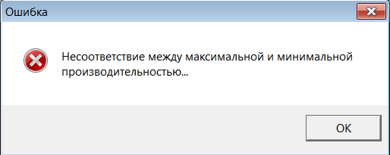

4.5.7. В нижней левой части кадра расположен блок кнопок управления:

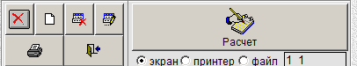,

работа с большинством которых полностью аналогична описанной выше работе с кнопками управления в паспорте котельной.
4.5.7.1. Исключение составляет только кнопка "Сжатие информации" (), которой в паспорте котельной нет. Она используется для окончательного (физического) удаления из информационной базы ПК удаленного с помощью кнопки "Удалить" котла. При щелчке по ней появляется запрос:

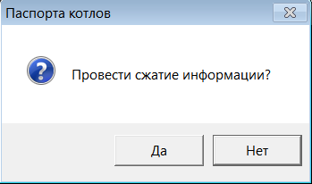,

при утвердительном ответе на который и происходит указанное действие.
4.5.7.2. Также новой является и работа с кнопкой "Расчет", по которой ПК производит в соответствии с планируемой загрузкой котла расчет индивидуальных норм расхода топлива. В зависимости от положения расположенного под кнопкой трехпозиционного переключателя, ПК позволяет выдать его результаты, соответственно, на экран, распечатать на принтере, либо отправить в Excel-файл. Наименование этого файла будет указано в окошке, а его местонахождение – в следующем сообщении:
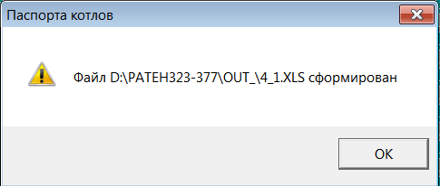,

из которого видно, что искомый файл находится в папке OUT_ каталога ПК.
При выдаче результатов расчета на экран они имеют вид:

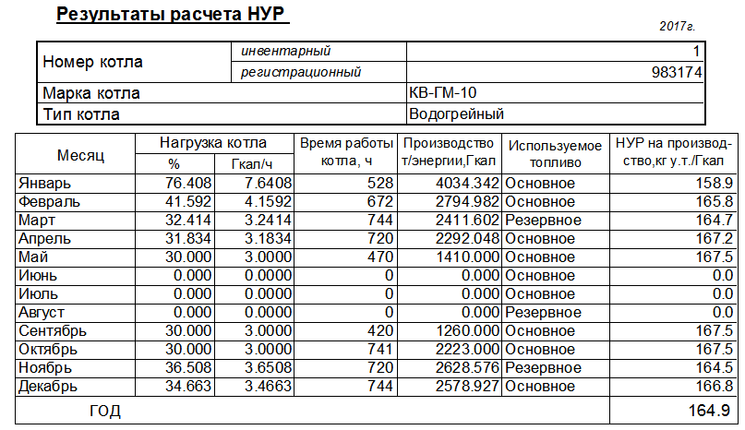

Важное примечание: перед выдачей результатов расчета в приведенную выше таблицу ПК осуществляет их проверку на недопустимое значение НУР меньше 142,86 кг у.т./Гкал. Такие значения могут возникнуть при ошибочных значениях результатов, чаще всего – при экстраполяции на малые нагрузки котлов. При выявлении такого недопустимого результата на экран выдается сообщение вида:

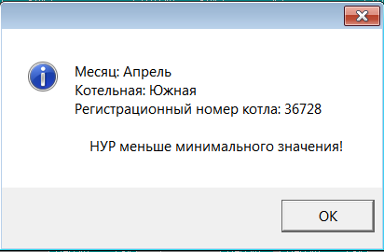

Щелчком по кнопке ОК пользователь подтверждает получение им этой информации. Причем таких сообщений может быть несколько по числу месяцев, в которых обнаружится данное несоответствие. В таблице результатов эти значения будут выделены красным цветом

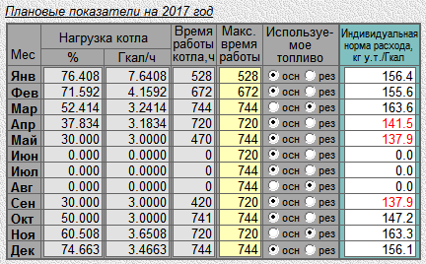

Пользователю необходимо предпринять меры по устранению недопустимых значений. Во-первых, необходимо тщательно проверить данные результатов РНИ, ошибка в которых может приводить к подобной ситуации. Если здесь ошибок нет, то, во-вторых, необходимо снять флажок "Экстраполяция" в настойке ПК. Это связано с тем, что выход НУР за допустимую границу при правильных результатах РНИ может возникнуть только в процессе экстраполяции нагрузочной кривой по ее ниспадающей ветви. При снятии этого флажка значения НУР для нагрузок, меньших минимальной нагрузки по режимной карте, будет приниматься равными НУР в этой точке. После этого следует повторить расчет НУР.
4.5.8. В правом верхнем углу кадра имеется кнопка "Загрузка котлов", по которой осуществляется вход в дополнительный модуль ПК, обеспечивающий расчет распределения нагрузок между котлами на заданную выработку (отпуск в сеть) тепловой энергии котельной. Данный расчет не предусмотрен "Порядком по НУР", он реализован в ПК в качестве дополнительной опции, приобретаемой по желанию пользователя. Подробное описание – ниже, в подразделе 4.8.

4.6. Расчет собственных нужд

4.6.1. Общие положения

4.6.1.1. Все изложенные ниже указания и рекомендации пользователю по расчетам составляющих собственных нужд котельной в равной мере относятся как к работе в одногодовом режиме (текущий расчетный год), так и к работе в долгосрочном режиме (начальный и все последующие годы долгосрочного периода).
Для перехода к расчету затрат тепловой энергии на собственные нужды котельной необходимо воспользоваться кнопкой "СН", расположенной справа от таблицы расхода на собственные нужды на основном кадре паспорта котельной. Щелчок по этой кнопке при первоначальной работе с СН данной котельной ПК выдаст на экран следующий запрос:

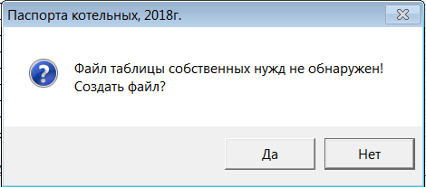

На данный запрос следует ответить утвердительно ("Да").
4.6.1.2. При этом на экран выдается специальный кадр, содержащий сводную таблицу результатов расчета собственных нужд по составляющим. В первоначальный момент она не заполнена и имеет следующий вид (размеры таблицы, снабженной вертикальной полосой прокрутки, превосходят размер экрана, поэтому она приводится ниже по частям):

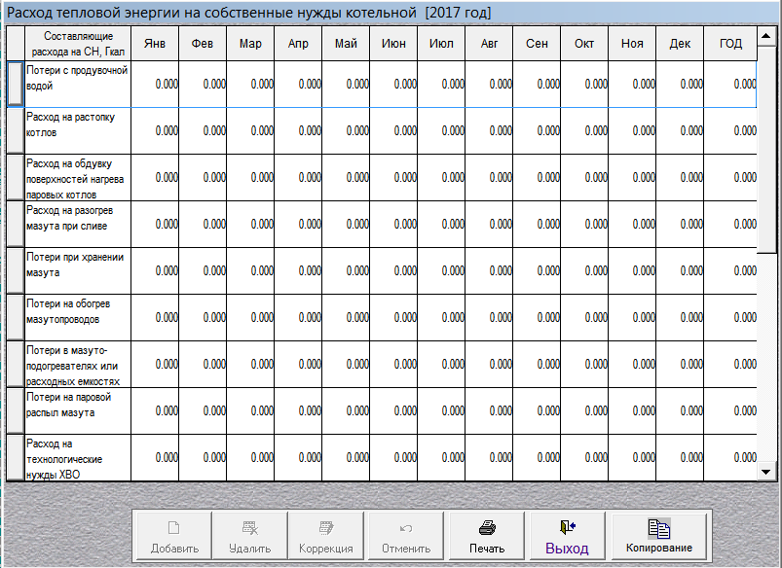

и результирующая часть таблицы данных по составляющим расхода тепловой энергии на собственные нужды котельной:
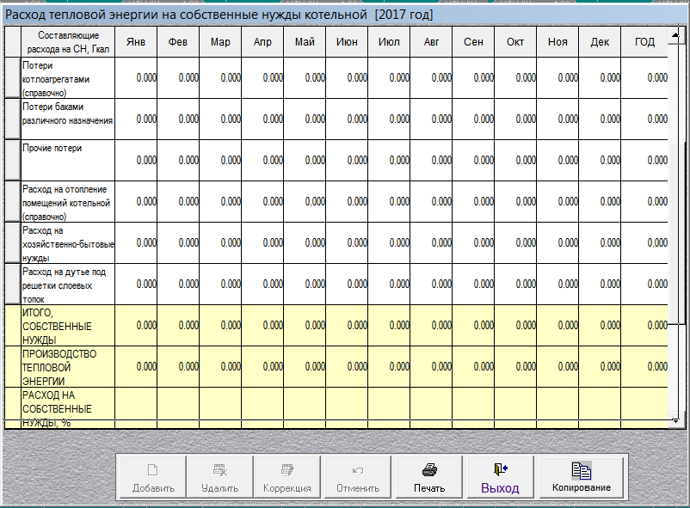

4.6.1.3. Под таблицей расположен блок кнопок управления, реализующих следующие функции:
4.6.1.3.1. Кнопки "Добавить" и "Удалить" постоянно находятся в неактивном состоянии, поскольку структура таблицы определяется перечнем составляющих собственных нужд, зафиксированным в "Порядке по НУР". Разумеется, добавление или удаление составляющих СН самим пользователем не возможно.
4.6.1.3.2. Кнопка "Коррекция" так же постоянно находится в неактивном состоянии, поскольку таблица заполняется автоматически по результатам расчета составляющих СН, и корректировке не подлежит.
4.6.1.3.3. По кнопке "Печать" сводная таблица собственных нужд в разрезе их составляющих будет напечатана.
4.6.1.3.4. Кнопка "Копирование" выполняет очень важную функцию: обеспечивает перенос результирующих данных по расчету собственных нужд в таблицу на основном кадре паспорта котельной. Как отмечалось выше при описании основного кадра паспорта котельной, данные именно из этой таблицы используются ПК при расчетах НУР по котельной. Процедура копирования (переноса) данных будет реализована ПК после утвердительного ответа пользователя на соответствующий запрос ПК:

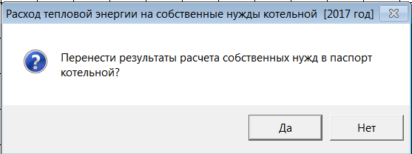

4.6.1.3.5. Для перехода к расчету каждой из составляющих СН необходимо щелкнуть левой кнопкой мыши по кнопке без названия, расположенной в начале (слева) соответствующей строки сводной таблицы:

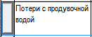

Примечание: расчет составляющих возможен, разумеется, только после полного ввода данных хотя бы по одному котлоагрегату котельной. В противном случае при щелчке по кнопке "Расчет" ПК выдаст следующее сообщение

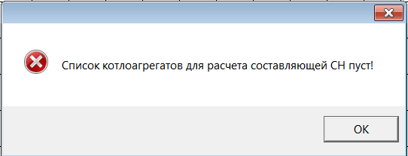

В таком случае необходимо "согласиться" с ПК (щелкнуть по кнопке "ОК" в сообщении), вернуться в основной кадр паспорта котельной, зайти в "Данные по котлам", последовательно заполнить значениями все необходимые реквизиты и таблицы, а затем произвести расчет НУР по каждому из котлоагрегатов.
Примечание: аналогичное сообщение выдается и при попытке войти в расчет составляющей СН в том случае, когда данные по котлам введены, но их характеристики не позволяют производить расчет данной составляющей. Например, считать расход тепловой энергии на обдувку поверхностей нагрева паровых котлов, если все котлы в котельной – водогрейные.

4.6.2. Потери тепловой энергии с продувочной водой

4.6.2.1. Кадр для расчета этой составляющей СН в начальный момент имеет вид:
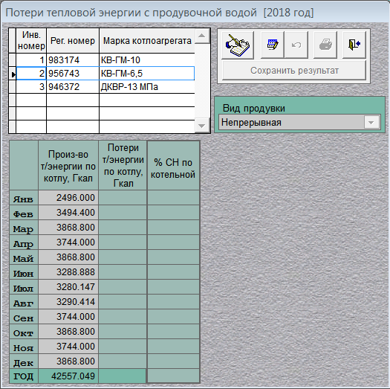

4.6.2.2. В верхней части кадра размещена табличка с перечнем котлов данной котельной, а под ней основная таблица результатов расчета. В начальный момент в этой таблице автоматически заполнена только колонка "Производство тепловой энергии по котлу". В ней приведены данные по тому котлу, строка которого в верхней табличке активна (инвентарный номер котлоагрегата выделен голубой рамкой).
4.6.2.3. Для расчета данной составляющей СН необходимо по каждому из котлов задать "Вид продувки". Для этого надо щелкнуть по кнопке "Коррекция" (), после чего данный параметр активизируется: щелчок по кнопочке откроет раскрывающийся список, состоящий из трех позиций:

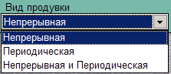.

Примечания: 1) согласно "Порядку по НУР" для водогрейных котлов используется только периодическая продувка; указание для водогрейного котла других видов продувки приведет к нулевой величине потерь на продувку; 2) третья позиция списка "Непрерывная и Периодическая" добавлена с соответствии с "Письмом по НУР"; 3) если по данному котлу продувка не предусмотрена, следует воспользоваться стандартной процедурой ввода "пустого" значения: при наведении указателя мыши на поле "Вид продувки" появляется значок , свидетельствующий о том, что при щелчке правой кнопкой мыши "пустое" значение будет установлено.
4.6.2.4. Сделанный выбор необходимо либо подтвердить (кнопка "Сохранить", в которую трансформируется кнопка "Коррекция"), либо отменить по одноименной кнопке, которая становится активной при щелчке по кнопке "Коррекция". При попытке сохранения вида продувки, которая не соответствует типу котла, ПК выдает предупредительное сообщение:

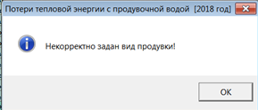

4.6.2.5. После ввода вида продувки активной становится кнопка "Расчет", щелчок по которой обеспечивает проведение расчета и занесение его результатов в третью и четвертую колонки таблицы:

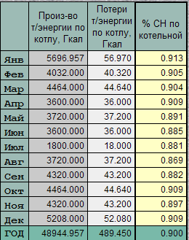

Примечание: обращаем внимание пользователя на то, что в третьей колонке таблицы величины потерь тепловой энергии приведены по котлу, строка которого активна в верхней табличке. Данные по котельной в целом совместно с данными по котлам содержатся в таблице результатов расчета, выдаваемой на печать.
4.6.2.6. Теперь становится активной кнопка "Сохранить результат", щелчок по которой вызывает запрос ПК:

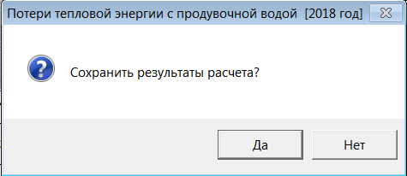,
утвердительный ответ на который ("Да") приводит к переносу результатов расчета в сводную таблицу СН.
4.6.2.7. По кнопке "Печать" ПК выдает запрос

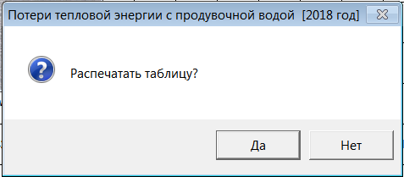,

после утвердительного ответа ("Да") на который таблица результатов расчета потерь тепловой энергии в разрезе котлоагрегатов с помесячной разбивкой будет напечатана на принтере.

4.6.3. Расход тепловой энергии на растопку котлов

4.6.3.1. Кадр для расчета этой составляющей СН в начальный момент имеет вид:
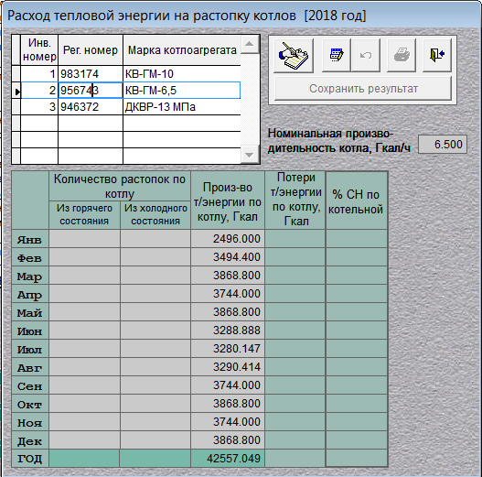
4.6.3.2. Структура кадра аналогична предыдущей составляющей СН. Здесь параметр "Номинальная производительность котла" справа от таблички с перечнем котлов приведен только для информации (для корректировки не доступен) и относится к котлу, инвентарный номер которого выделен голубой рамкой. Для проведения расчетов необходимо по кнопке "Коррекция" войти в основную таблицу и по каждому из котлов ввести по месяцам планируемые количества растопок из горячего и из холодного состояний и провести расчет. А далее сохранить его результат. В том случае, если хотя бы в одном из месяцев котел не загружен, а по нему указано отличное от нуля количество растопок, то ПК выдаст сообщение об ошибке:

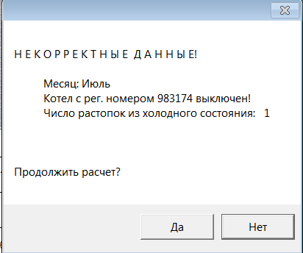

В таком случае следует ответить "Нет", вернуться к таблице исходных данных, устранить ошибки и снова произвести расчет. В противном случае величина СН по данной составляющей будет завышена.
4.6.3.3. В остальном работа по расчету расхода тепловой энергии, фиксации его результатов в сводной таблице и их печати аналогична описанной выше, в подразделе 4.6.2.

4.6.4. Расход тепловой энергии на обдувку поверхностей нагрева паровых котлов

4.6.4.1. Кадр для расчета этой составляющей СН в начальный момент имеет вид:
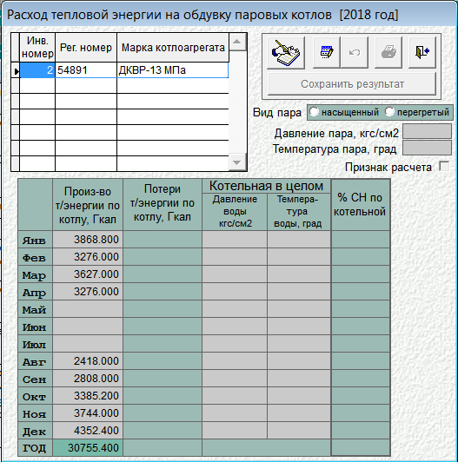
4.6.4.2. Здесь для проведения расчета необходимо (по кнопке "Коррекция") по каждому из котлов (когда активна его строка в верхней табличке) задать параметры, размещенные в кадре справа от этой таблички. Все они нужны для вычисления энтальпии пара, участвующей в расчетной формуле для данной составляющей СН:
4.6.4.2.1. Вид пара – задается установкой точки в одной из позиций двухпозиционного переключателя ("насыщенный" или "перегретый").
4.6.4.2.2. Давление пара, кгс/см² – условно, для сокращения и без того значительного объема вводимой информации, принимается неизменным в течение года по каждому котлу.
4.6.4.2.3. Температура пара, ˚С – аналогично.
4.6.4.3. Кроме того, для проведения расчетов необходимо в основную таблицу данного кадра в четвертую и пятую колонки внести общие по котельной значения давления и температуры питательной воды в месячном разрезе. Эти значения используются при вычислении энтальпии питательной воды, так же участвующей в расчетном соотношении.
4.6.4.4. В кадре имеется флажок "Признак расчета", который необходимо установить для проведения расчета данной составляющей СН. Снятие флажка позволяет исключить этот расчет даже при наличии введенных исходных данных.
4.6.4.5. В остальном работа по расчету, фиксации его результатов в сводной таблице и их печати аналогична описанной в подразделе 4.6.2.

4.6.5. Расход тепловой энергии на разогрев мазута при сливе

4.6.5.1. Кадр для расчета этой составляющей СН в начальный момент имеет вид:

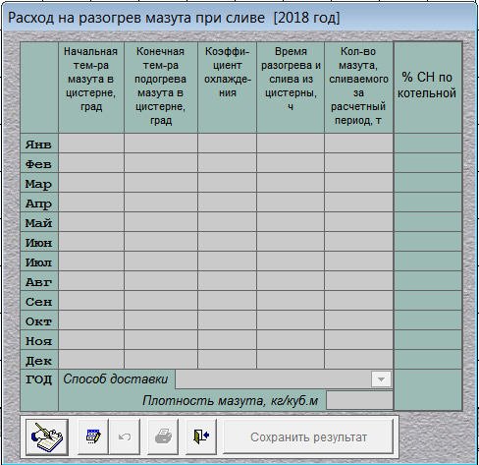

4.6.5.2. Величина данной составляющей СН не связана непосредственно с котлами, поэтому в данном кадре табличка с перечнем котлов отсутствует. В соответствии с расчетным соотношением, приведенным в "Порядке по НУР", в основную таблицу необходимо в месячном разрезе ввести пять параметров, участвующих в расчете (колонки со второй по шестую). Их физический смысл полностью раскрывается наименованиями соответствующих колонок. Кроме того, необходимо через раскрывающийся список:

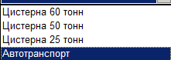

выбрать для данной котельной способ доставки мазута, а также ввести в окно ввода значение плотности мазута.
4.6.5.3. В остальном работа по расчету, фиксации его результатов в сводной таблице и их печати аналогична описанной в подразделе 4.6.2.

4.6.6. Потери тепловой энергии при хранении мазута

4.6.6.1. Кадр для расчета этой составляющей СН в начальный момент имеет вид:

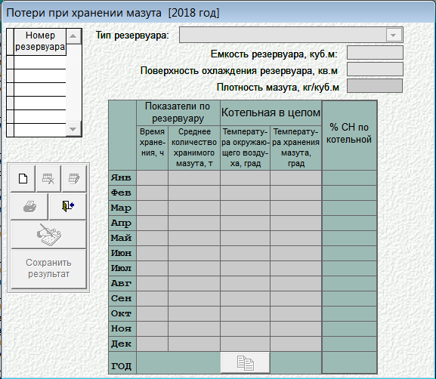

4.6.6.2. Для проведения расчетов необходимо ввести информацию о резервуарах, используемых в данной котельной для хранения мазута. Для этого необходимо воспользоваться кнопкой "Добавить". После утвердительного ответа на запрос ПК:

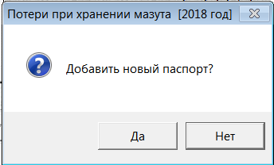

данный кадр преобразуется к виду, обеспечивающему ввод данных:

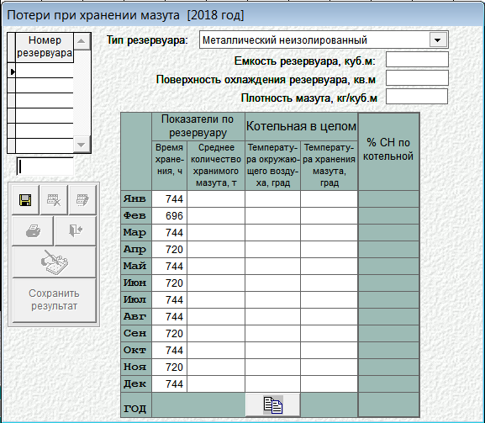

Исходные данные по новому резервуару вводятся в окна ввода, расположенные над основной таблицей ("Тип резервуара", "Емкость резервуара, куб. м" "Поверхность охлаждения резервуара, кв. м", "Плотность мазута, кг/куб. м"), а также во вторую и третью колонки таблицы ("Время хранения, ч" и "Среднее количество хранимого мазута, т"). Кроме того, в четвертую и пятую колонки таблицы необходимо ввести общие для всех резервуаров данные ("Температура наружного воздуха, град" и "Температура хранения мазута, град").
4.6.6.3. Под четвертой колонкой таблицы расположена специальная кнопка "Импорт данных" (), щелчок по которой обеспечивает копирование значений температуры окружающего воздуха из справочника нормативных параметров. При этом для подземных резервуаров она автоматически принимается при проведении расчета равной 5˚С.
4.6.6.4. В отличие от описанных выше кадров по другим составляющим СН, в данном кадре появляется кнопка "Удалить", позволяющая удалить информацию о введенном резервуаре. При щелчке по ней ПК формирует обычный запрос:

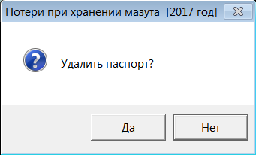,

при утвердительном ответе на который, если удаляется последний из резервуаров, ПК предлагает обнулить данную составляющую СН в сводной таблице, что вполне логично: при отсутствии резервуаров потери ими должны быть равны 0:

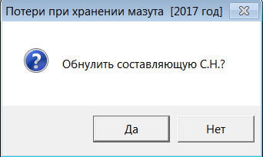

4.6.6.5. В остальном работа по расчету, фиксации его результатов в сводной таблице и их печати аналогична описанной в подразделе 4.6.2.

4.6.7. Расход тепловой энергии на обогрев мазутопроводов

4.6.7.1. Кадр для расчета этой составляющей СН в начальный момент имеет вид:

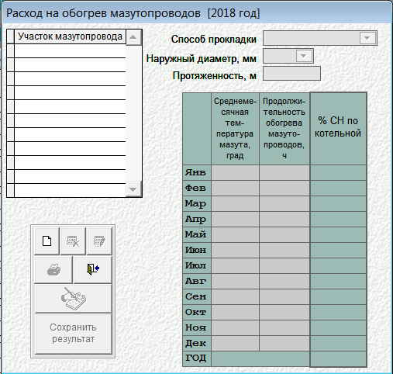

4.6.7.2. Для проведения расчетов необходимо ввести информацию об участках мазутопроводов данной котельной. Для этого необходимо воспользоваться кнопкой "Добавить". После утвердительного ответа на запрос ПК

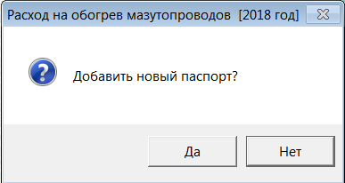

рабочий кадр преобразуется к виду:

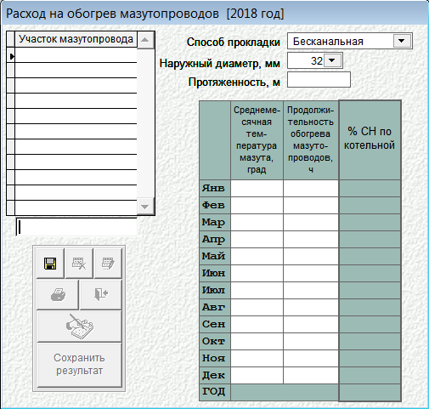

"Наименование участка мазутопровода" следует ввести в окно ввода под табличкой с перечнем участков, расположенной в левом верхнем углу кадра. Далее по каждому из участков необходимо ввести "Способ прокладки" (через раскрывающийся список), "Наружный диаметр, мм" (так же раскрывающийся список) и "Протяженность, м". Во вторую и третью колонки основной расчетной таблицы необходимо ввести "Среднемесячная температура мазута, град" и "Продолжительность обогрева мазутопроводов, ч".
4.6.7.3. В данном экранном кадре также имеется кнопка "Удалить", позволяющая удалить информацию о введенном участке мазутопровода. При щелчке по ней ПК формирует обычный запрос:

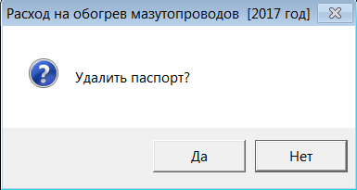,

при утвердительном ответе на который, если удаляется последний из участков мазутопроводов, ПК предлагает обнулить данную составляющую СН в сводной таблице, что вполне логично: при отсутствии мазутопроводов потери ими должны быть равны 0:

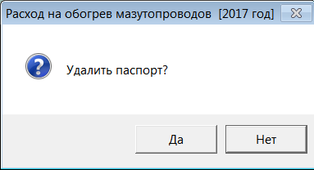

4.6.7.4. В остальном работа по расчету, фиксации его результатов в сводной таблице и их печати аналогична описанной в подразделе 4.6.2.

4.6.8. Расход тепловой энергии на подогрев мазута в мазутоподогревателях или расходных емкостях

4.6.8.1. Кадр для расчета этой составляющей СН в начальный момент имеет вид:
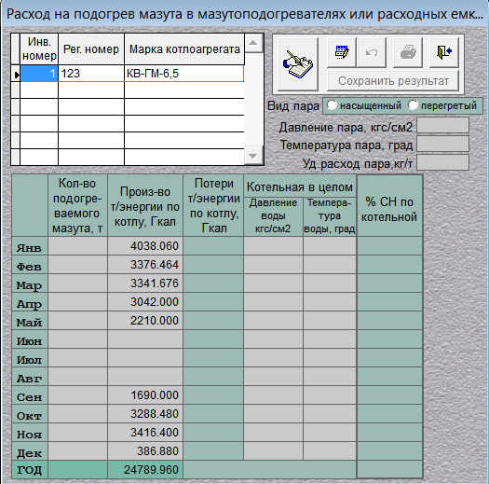

4.6.8.2. Здесь расчет так же ведется в разрезе котлов, поскольку используемый в расчетном соотношении удельный расход пара на подогрев мазута должен выбираться пользователем из приведенной в "Порядке по НУР" таблицы. При этом величина удельного расхода зависит не только от марки мазута, но и от типа используемых форсунок, которые в общем случае могут быть различными на разных котлах данной котельной. Поэтому в кадре имеется табличка с перечнем котлов, по каждому из которых необходимо ввести "Вид пара", "Давление пара, кгс/см кв.", "Температура пара, град", и "Удельный расход пара, кг/т". Кроме того, во вторую колонку основной расчетной таблицы по каждому котлу следует занести "Количество подогреваемого мазута". Наконец в пятую и шестую колонки основной таблицы необходимо занести значения давления и температуры питательной воды. Эти значения одинаковы со значениями этих же параметров, используемых при расчете других составляющих СН
4.6.8.3. В остальном работа по расчету, фиксации его результатов в сводной таблице и их печати аналогична описанной в подразделе 4.6.2.

4.6.9. Расход тепловой энергии на паровой распыл мазута

4.6.9.1. Кадр для расчета этой составляющей СН в начальный момент имеет вид:

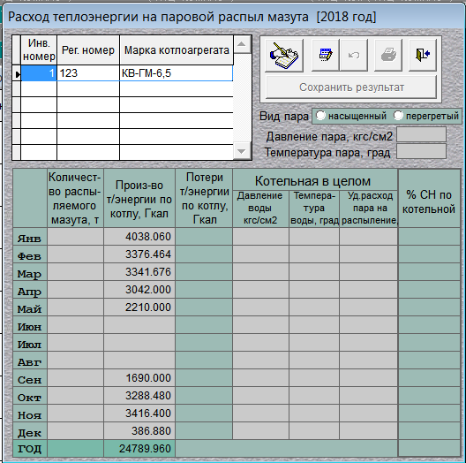

4.6.9.2. Эта составляющая собственных нужд, как и предыдущая, рассчитывается в разрезе котлов, поэтому в верхней части кадра присутствует табличка с их перечнем. По каждому из них необходимо указать вид пара (насыщенный или перегретый), используемого для парового распыла мазута, а также давление и температуру пара, необходимые для определения его энтальпии.
4.6.9.3. По котельной в целом необходимо в основную таблицу кадра ввести в колонки основной расчетной таблицы давление и температуру питательной воды, необходимые для определения ее энтальпии, а также удельный расход пара на распыление. Здесь, как и в предыдущем режиме, параметры питательной воды одинаковы со значениями этих же параметров, используемых при расчете других составляющих СН.
4.6.9.4. В остальном работа по расчету, фиксации его результатов в сводной таблице и их печати аналогична описанной в подразделе 4.6.2.

4.6.10. Расход тепловой энергии на технологические нужды химводоочистки

4.6.10.1. Кадр для расчета этой составляющей СН в начальный момент имеет вид:

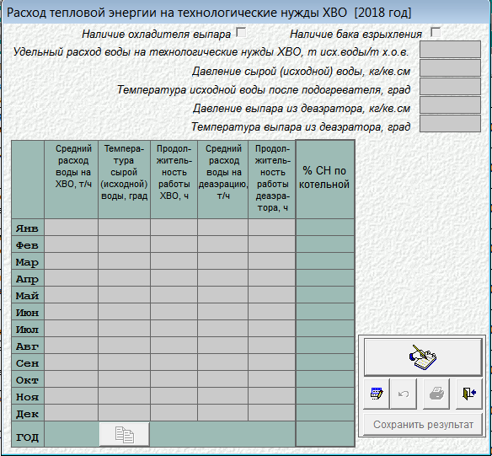

4.6.10.2. Для выполнения расчета этой составляющей СН необходимо ввести значительный объем исходных данных, воспользовавшись, как обычно, кнопкой "Коррекция".
4.6.10.2.1. В расчете, согласно "Порядку по НУР", используются две различных формулы: для случая наличия в технологической схеме химводоочистки охладителя выпара, и для случая его отсутствия. Соответственно, с помощью флажка необходимо выбрать один из этих вариантов.
4.6.10.2.2. Входящий в расчетную формулу поправочный коэффициент принимает два различных значения в зависимости от наличия или отсутствия в котельной бака взрыхления. Этот выбор так же осуществляется с помощью флажка.
4.6.10.2.3. Кроме того, вводятся среднегодовые значения удельного расхода воды на технологические нужды ХВО, давление исходной воды и ее температура после подогревателя, давление и температура выпара из деаэратора. Последние четыре параметра необходимы для определения энтальпий исходной воды и выпара.
4.6.10.2.4. Другие необходимые для расчета параметры вводятся в месячном разрезе в колонки со второй по шестую основной таблицы. При этом температура исходной воды может быть скопирована из справочника нормативных параметров с помощью кнопки "Импорт данных", расположенной под третьей колонкой таблицы.
4.6.10.3. В остальном работа по расчету, фиксации его результатов в сводной таблице и их печати аналогична описанной в подразделе 4.6.2.

4.6.11. Потери тепловой энергии котлоагрегатами

4.6.11.1. Потери тепловой энергии котлоагрегатами непосредственно в состав потерь и затрат тепловой энергии на собственные нужды котельной не включаются, поскольку учитываются кпд каждого из котлов. Расчет этих потерь необходим только для корректировки на эту величину расчетных затрат на отопление верхней зоны производственного помещения котельной. Поэтому в сводной таблице СН соответствующая строка имеет пометку "справочно", и, как уже отмечалось, величины из этой строки в суммировании по столбцам сводной таблицы не участвуют.
4.6.11.2. Кадр для расчета потерь котлоагрегатами в начальный момент имеет вид:

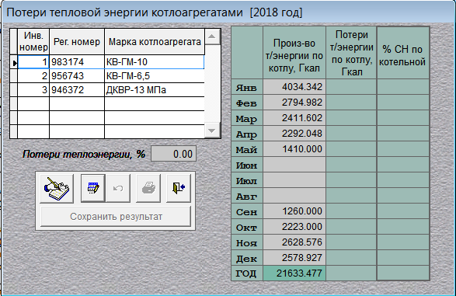

4.6.11.3. В этом режиме для расчета необходимо ввести по каждому из котлов, представленных в табличке в левом верхнем углу кадра, значение в % средней потери тепловой энергии всеми элементами котлоагрегата в окружающую среду (q₅). Ввод производится в расположенной под табличкой окно ввода и соответствует тому котлоагрегату, строка которого активизирована (номер выделен голубой рамкой).
4.6.11.4. Результаты расчета выдаются в основную таблицу, при этом потери тепловой энергии в Гкал выдаются по котлу, строка которого активна.
4.6.11.5. Работа в кадре аналогична описанной в подразделе 4.6.2.

4.6.12. Потери тепловой энергии баками различного назначения

4.6.12.1. Кадр для расчета этой составляющей СН в начальный момент имеет вид:

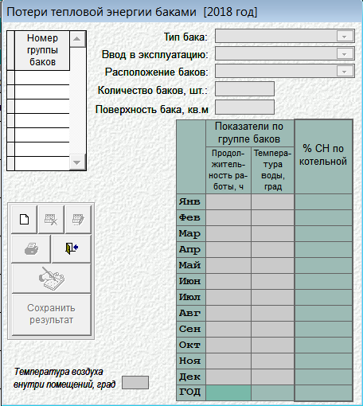

4.6.12.2. Расчет данной составляющей СН производится по каждой группе баков, имеющих одинаковое назначение и параметры. Соответственно, в левой верхней части кадра имеется табличка, в которую необходимо занести номера этих групп.
4.6.12.3. Далее по каждой выделенной группе баков в окна ввода, расположенные справа от таблички, вводятся их параметры. При этом тип баков, дата их ввода в эксплуатацию и расположение вводятся через соответствующие раскрывающиеся списки.
4.6.12.4. В основную таблицу по каждой группе баков в месячном разрезе необходимо ввести продолжительность работы и температуру воды. В окно под таблицей вводится расчетная температура воздуха внутри помещений. Этот параметр используется в расчете при наличии баков, установленных в помещении котельной.
4.6.12.5. Для удаления группы баков используется кнопка "Удалить" (). При щелчке по ней ПК выдает обычный для таких ситуаций запрос:

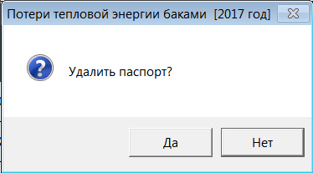

4.6.12.6. При этом если удаляется последняя группа баков, ПК предлагает обнулить данную составляющую СН в сводной таблице, что вполне логично: при отсутствии баков потери ими должны быть равны 0:

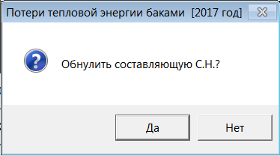

В остальном работа по расчету, фиксации его результатов в сводной таблице и их печати аналогична описанной в подразделе 4.6.2.
Примечание: потери тепловой энергии баками не только входят в состав потерь и затрат тепловой энергии на собственные нужды котельной, но еще используются и для корректировки величины затрат тепловой энергии на отопление верхней зоны производственного помещения котельной. При этом учитываются потери только баками, расположенными в помещении котельной. Поэтому для справки при активизации строки "Потери баками различного назначения" в сводной таблице собственных нужд для справки под таблицей появляется строка "в т.ч. баки в помещении" с соответствующими значениями потерь:

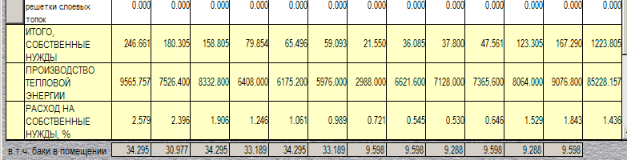

4.6.13. Прочие потери тепловой энергии

4.6.13.1. Кадр для расчета этой составляющей СН в начальный момент имеет вид:

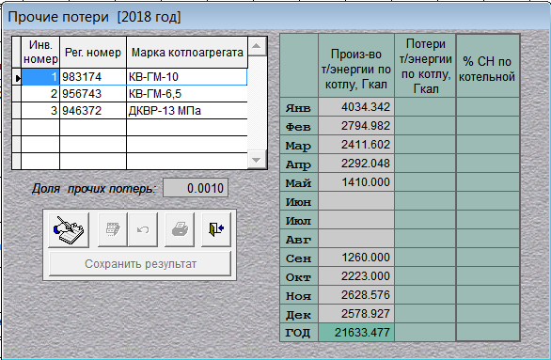

4.6.13.2. Здесь ввод исходных данных не предусмотрен, поскольку объемы производства тепловой энергии котлоагрегатами считается самим ПК по плановой загрузке каждого из котлоагрегатов. А доля прочих потерь согласно "Порядку по НУР" принимается равной 0,002 для паровых котлов, и 0,001 – для водогрейных.
4.6.13.3. Разумеется, кнопки коррекции и восстановления в этом кадре неактивны. В остальном работа по расчету, фиксации его результатов в сводной таблице и их печати аналогична описанной в подразделе 4.6.2.

4.6.14. Расход тепловой энергии на отопление котельной

4.6.14.1. Отличительной особенностью расчета данной составляющей СН является то, что согласно "Порядку по НУР" полученный в результате расчета расход тепловой энергии на отопление помещений котельной должен быть уменьшен на величину тепловых выделений в окружающую среду котлоагрегатами, потерь баками различного назначения, установленными в котельном зале, других тепловыделений (прочие потери), а также поступлений тепловой энергии с нагретым воздухом приточной вентиляции. И далее: "Если поступление тепловой энергии от котлоагрегатов, баков и других элементов, а также с воздухом приточной вентиляции обеспечивает поддержание расчетной температуры воздуха в производственной зоне котельного зала, то расход тепловой энергии на отопление в общем расходе на собственные нужды учитывается только в объеме потребности на отопление служебных и бытовых помещений". Соответственно, расчет затрат на отопление должен производиться раздельно по производственным и служебно-бытовым помещениям.
"Письмом по НУР" в расчет расхода тепловой энергии на отопление котельной внесены существенные уточнения:
а) производственное помещение котельной разделено на две зоны: рабочую (нижнюю) и верхнюю;
б) уменьшение расхода тепловой энергии на отопление на величину тепловых выделений в окружающую среду котлоагрегатами, потерь баками различного назначения, установленными в котельном зале, других тепловыделений (прочие потери) отнесено только к верхней зоне;
в) при наличии в котельной системы приточной вентиляции расход тепловой энергии на отопление уменьшается с учетом поступления тепла с нагретым воздухом из системы приточной вентиляции, также учитываемым в составе расхода тепловой энергии на собственные нужды котельной.
Эти уточнения полностью реализованы в действующей версии ПК.
Учитывая, что ПК предоставляет пользователю известную свободу действий, т.е. возможность производить расчеты по составляющим СН в произвольном порядке, "минусование" перечисленных выше составляющих от рассчитанного расхода на отопление верхней производственной зоны в данном режиме непосредственно не производится. Соответственно, в расчетной таблице и таблице, выдаваемой на печать, приводятся полные результаты, т.е. расчетные объемы тепловой энергии, необходимой для отопления помещений котельной.
Эти же значения выдаются и в сводную таблицу СН, но в итоговые суммы по ее столбцам попадает не они, а значения за минусом выше перечисленных составляющих. Поэтому данная строка имеет пометку "справочно".
4.6.14.2. Кадр для расчета этой составляющей СН в начальный момент имеет вид:
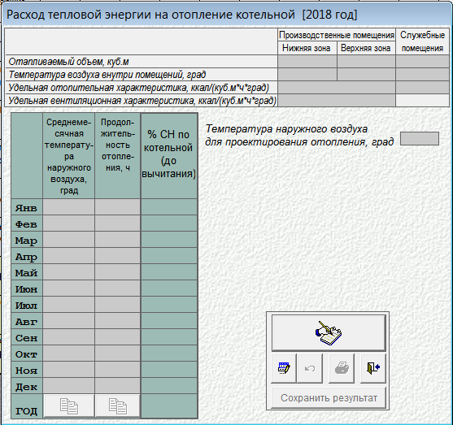
4.6.14.3. Используемые в качестве исходных данных для расчета параметры "Отапливаемый объем помещений" и "Температура воздуха внутри помещения" вводятся раздельно как по производственным и служебным помещениям, так и по нижней и верхней зонам производственного помещения. Параметры же "Удельная отопительная характеристика" и "Удельная вентиляционная характеристика" едины по верхней и нижней зонам производственного помещения, но отопительная характеристика может быть различна по производственным и служебным помещениям котельной. Вентиляция служебных помещений в расчете не участвует. Все перечисленные входные параметры вводятся в таблицу, расположенную в верхней части кадра.
Примечания: 1) температура воздуха внутри помещения согласно "Порядку по НУР" определяется как средневзвешенная по всем помещениям непосредственно котельной. В свою очередь, температуры помещений принимаются по действующим санитарным нормам с учетом показателей аттестации рабочих мест по условиям труда. В случае отсутствия результатов аттестации эти температуры могут быть взяты из приведенной в "Порядке по НУР" справочной таблицы; 2) Отметим, что приведенные в "Порядке по НУР" значения удельной отопительной характеристики, и приведенные в "Письме по НУР" значения удельной вентиляционной характеристики, носят весьма обобщенный характер; ими следует пользоваться только при отсутствии паспортных данных по зданию котельной. Более подробно данный вопрос освещен выше, при описании настроечных параметров (п.п. 2.3.6 и 2.3.7). Характер водимых значений удельных отопительной и вентиляционной характеристик должен быть четко увязан с указанными настроечными параметрами!
4.6.14.4. Температура наружного воздуха для проектирования отопления вводится непосредственно в окно ввода, расположенное под упомянутой таблицей.
4.6.14.5. Среднемесячная температура наружного воздуха и продолжительность отопления вводятся в месячном разрезе во вторую и третью колонки расчетной таблицы. При этом можно скопировать эти данные из справочника нормативных параметров, воспользовавшись двумя кнопками "Импорт данных" (), расположенными под соответствующими колонками.
4.6.14.6. В остальном работа по расчету, фиксации его результатов в сводной таблице и их печати аналогична описанной в подразделе 4.6.2.

4.6.15. Расход тепловой энергии на хозяйственно-бытовые нужды

4.6.15.1. Кадр для расчета этой составляющей СН в начальный момент имеет вид:
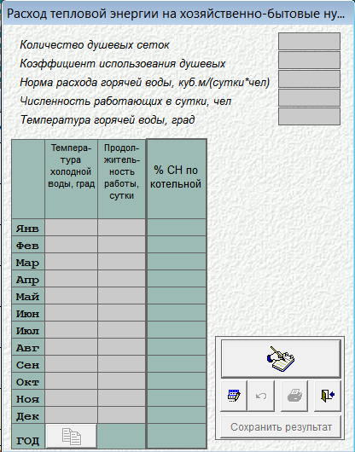

4.6.15.2. В этом кадре основные расчетные параметры вводятся в окна ввода, расположенные в верхней его части. В таблицу в месячном разрезе необходимо ввести температуру холодной воды и продолжительность работы котельной в данном месяце. При этом температура холодной воды может быть скопирована из справочника нормативных параметров с помощью кнопки "Импорт данных" (), расположенной под второй колонкой таблицы.
4.6.15.3. В остальном работа по расчету, фиксации его результатов в сводной таблице и их печати аналогична описанной в подразделе 4.6.2.

4.6.16. Расход тепловой энергии на дутье под решетки слоевых топок

4.6.16.1. Кадр для расчета этой составляющей СН в начальный момент имеет вид:

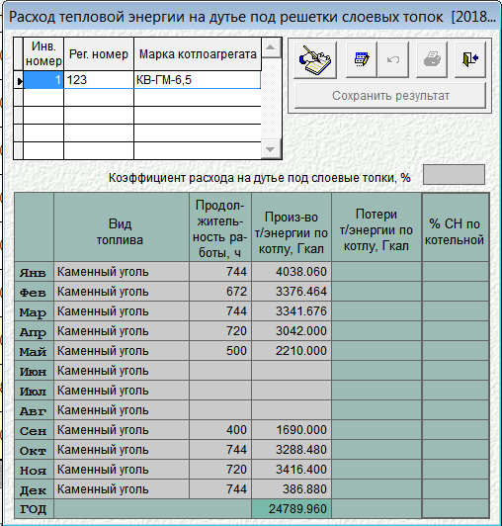

4.6.16.2. Расчет производится по котлам, перечень которых приведен в табличке в левом верхнем углу кадра. Для проведения расчета в режиме коррекции необходимо ввести только коэффициент расхода на дутье под решетки слоевых топок; он вводится для котла, строка которого в табличке активна, в окно ввода, расположенное над основной расчетной таблицей. Имеющиеся в таблице значения вида топлива, продолжительности работы котла и объема производства им тепловой энергии формируются ПК автоматически и корректировке не подлежат.
4.6.16.3. В остальном работа по расчету, фиксации его результатов в сводной таблице и их печати аналогична описанной в подразделе 4.6.2.

4.7. Расчет запасов топлива

4.7.1. Нормативы запасов топлива наряду с нормативами удельного расхода топлива учитываются при формировании тарифов в сфере теплоснабжения, которая согласно действующим нормативным документам должна перейти в 2016 г. на долгосрочные тарифы. Однако, в отличие от "Порядка по НУР", соответствующие изменения в "Порядок по запасам" до настоящего времени не внесены. Тем не менее, разработчики ПК сочли необходимым обеспечить пользователям ПК возможность проводить расчеты запасов топлива по годам долгосрочного периода.
4.7.2. Для перехода к расчету запасов топлива для данной котельной необходимо воспользоваться кнопкой "ЗАПАСЫ ТОПЛИВА", расположенной справа от таблицы расхода на собственные нужды на основном кадре паспорта котельной. При щелчке по этой кнопке ПК выдаст на экран рабочий кадр режима, имеющий в начальный момент следующий "пустой" вид:

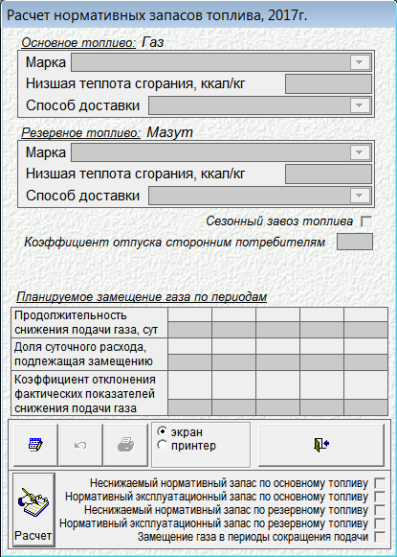
4.7.3. Начать работу по расчету нормативов создания запасов следует с кнопки "Корректировать" (), при щелчке по которой становятся доступны окна для ввода исходных данных для расчета запасов:
4.7.3.1. Основное топливо:
4.7.3.1.1. Марка – вводится через раскрывающийся список марок того вида топлива, которое в паспорте котельной указано как основное. Список формируется из справочника "Топлива" путем выборки по данному виду топлива.
4.7.3.1.2. Низшая теплота сгорания, ккал/кг – вводится автоматически из того же справочника одновременно с вводом марки топлива.
4.7.3.1.3. Способ доставки – вводится через раскрывающийся список, состоящий из трех позиций ("Железнодорожный транспорт", "Автотранспорт" и "Сезонный завоз").
Примечание: по природному газу запасы топлива не создаются, поэтому указывать здесь способ доставки не требуется.
4.7.3.2. Резервное топливо: вводятся аналогичные три реквизита.
4.7.3.3. Сезонный завоз топлива – в случае, если запасы топлива по данной котельной создаются в рамках сезонного завоза, то помимо соответствующего выбора значения способа доставки, необходимо установить флажок в данном реквизите. При этом в рабочем кадре появятся два новых реквизита:
4.7.3.4. Продолжительность работы котельной в году, сут – сюда необходимо ввести количество суток, на которое формируется запас. В "Порядке по запасам" в расчетной формуле для сезонного завоза используется величина продолжительности отопительного сезона, однако в ПК принято более широкое толкование этой величины, поскольку при наличии нагрузки ГВС, действующей за пределами отопительного сезона, запасы должны, по мнению разработчиков ПК, создаваться с учетом этого фактора.
4.7.3.5. Коэффициент срыва поставок – учитывает (по опыту предыдущих завозов) возможность нарушения сроков завоза из-за погодных условий или иных факторов. Коэффициент может принимать значение в диапазоне 1,0÷1,2. при попытке выхода за пределы этого диапазона ПК выдает сообщение:

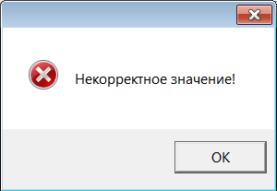,

в случае которого необходимо щелкнуть по кнопке "ОК" и, вернувшись в рабочий кадр, ввести правильное значение.
Примечание: в "Порядке по запасам" введение коэффициента срыва поставок не предусмотрено. Тем не менее, разработчики ПК, исходя из анализа практического опыта сезонного завоза, такую возможность пользователям ПК предоставили. Следует иметь в виду, что использование коэффициента срыва поставок, отличного от 1,0, требует четкого обоснования такого решения в материалах по нормативам создания запасов, предоставляемых предприятием на экспертизу и на утверждение в региональный орган, уполномоченный на реализацию государственной политики в сфере теплоснабжения. В дополнение необходимо отметить содержащееся в "Письме по запасам" указание на то, что при сезонном завозе в расчете норматива "… может учитываться коэффициент запаса, учитывающий возможный по объективным условиям сдвиг времени начала поставок топлива в район с ограниченным сроком поставки…"
4.7.3.6. Коэффициент отпуска сторонним потребителям – доля тепловой энергии, передаваемой сторонним потребителям в общем объеме тепловой энергии, отпускаемой данной котельной в сеть. Учитывается при расчете НЭЗТ, запаса резервного топлива для замещения газа и запаса при сезонном завозе в соответствии с п. 25 "Порядка по запасам". Может меняться в пределах 0 ÷ 1,00. По умолчанию стоит величина 1,00, соответствующая котельной обычного теплоснабжающего предприятия.
4.7.3.7. Планируемое замещение газа по периодам. Этот комплекс реквизитов появляется в экранном кадре только в том случае, когда котельная использует газ в качестве топлива. В соответствии с "Порядком по запасам" для котельных, работающих на газовом топливе, и имеющим резервное топливо, в состав НЭЗТ включается количество резервного топлива, необходимое для замещения газового топлива в периоды сокращения его подачи газоснабжающими организациями. Для расчета объема замещения необходимо внести в таблицу данные по планируемым периодам замещения, которых может быть и более одного. Каждому периоду соответствует один столбец таблицы, включающий следующие реквизиты:
4.7.3.7.1. Продолжительность снижения подачи газа, сут – указывается планируемая продолжительность для данного периода.
4.7.3.7.2. Доля суточного расхода, подлежащая замещению – задается в долях единицы.
4.7.3.7.3. Коэффициент отклонения фактических показателей снижения подачи газа – определяется по отклонению фактических данных по ограничениям от сообщавшихся газоснабжающими организациями за текущий и два предшествующих года. Может принимать значения в диапазоне 1,0÷1,25. При попытке введения большего значения выдает сообщение, аналогичное приведенному выше.
4.7.4. После ввода исходных данных для расчета необходимо задать состав запасов, подлежащих формированию. Для этого необходимо установить флажки в соответствующих строках перечня, размещенного в нижней части кадра. К этой процедуре следует отнестись предельно внимательно, имея в виду всевозможные ограничения и логические связи между различными видами запасов. Некоторые из них ПК учитывает. Например, даже при установке флажков в первых двух позициях при основном топливе – газе, в результате расчета величины ННЗТ и НЭЗТ по основному топливу все равно будут приняты равными 0.
4.7.5. По завершению ввода всех исходных данных необходимо щелкнуть по кнопке "Сохранить" (), в которую в начале процедуры коррекции преобразовалась кнопка "Корректировать". Внесенные изменения можно не сохранять, для чего следует воспользоваться кнопкой "Отменить" ().
4.7.6. После сохранения введенных данных может быть произведен расчет объемов запасов. Для этого следует воспользоваться кнопкой "Расчет" ().
4.7.7. После завершения расчетов становится активной кнопка "Печать" (), по которой таблица с результатами расчетов будет выдана на экран, или напечатана на принтере. Она имеет следующий вид:

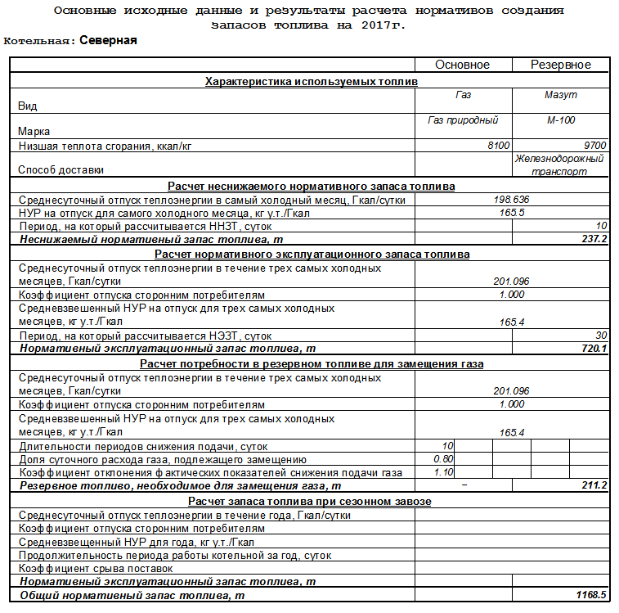

Примечание: формируемая ПК таблица результатов расчета запасов топлива по котельной является лишь рабочей таблицей, удобной для анализа результатов. Необходимо подчеркнуть, что в составе обосновывающих материалов, предусмотренных "Порядком по запасам", такой таблицы нет. Все необходимые для обосновывающих материалов таблицы формируются и печатаются в ветви "Расчет нормативов / Запасы топлива" главного меню ПК. Работа в этом режиме описана ниже, в подразделе 6.3.

4.8. Загрузка котлов

4.8.1. Согласно п. 40 "Порядка по НУР":
"Норматив удельного расхода топлива на отпущенную тепловую энергию от котельной (групповой норматив) рассчитывается на основе индивидуальных нормативов котлоагрегатов с учетом их производительности, времени работы, средневзвешенного норматива на производство тепловой энергии всеми котлоагрегатами котельной и величине расхода тепловой энергии на собственные нужды котельной".
Это положение конкретизируется подпунктами 1 и 2 п. 48:
"Расчет нормативов выполняется в следующей последовательности:
1) определяются объемы производства и планового отпуска тепловой энергии котельной в тепловую сеть на каждый месяц и год, нагрузка котлов и число часов работы;
2) распределение тепловых нагрузок между отдельными агрегатами котельной базируется на принципе минимальных затрат топлива;".
4.8.2. Из приведенных формулировок следует, что для проведения расчета НУР необходимо в качестве исходных данных иметь значения загрузки котлоагрегатов котельной. Расчет планируемой загрузки представляет собой достаточно сложную самостоятельную задачу, выходящую за рамки "Порядка по НУР". И если объем планируемого отпуска тепловой энергии котельной может быть однозначно определен как сумма плановой реализации и нормативных потерь тепловой энергии в сети, то при переходе от "отпуска" к "производству" возникает известная проблема, своего рода "замкнутый круг". Для определения объема производства тепловой энергии котельной необходимо знать объем затрат тепловой энергии на собственные нужды, который, в свою очередь, зависит от объема производства и от распределения нагрузки между котлами.
4.8.3. Решение подобных задач обычно основывается на использовании итерационных методов. Однако, из-за необходимости проведения детального постатейного расчета объема собственных нужд на каждом шаге итерации итерационная процедура становится очень трудоемкой при ручном расчете. Именно поэтому и в связи с многочисленными обращениями пользователей в состав ПК включен дополнительный модуль "Загрузка котлов", автоматизирующий всю итерационную процедуру определения объема производства тепловой энергии котельной через отпуск и собственные нужды, а так же распределение нагрузок между котлами. Еще раз подчеркнем, что реализуемый модулем расчет и методика его проведения "Порядком по НУР" не регламентируются, т.е. выходят за ее рамки, соответственно, они не сертифицированы, а результаты расчета носят ориентировочный характер.
4.8.4. Прогнозный характер расчетов НУР и необходимость в связи с этим оперировать среднестатистическими величинами предопределили проведение расчетов, реализуемых модулем, на основе ряда допущений:
4.8.4.1. Искомая расчетная производительность котла определяется в целом по расчетному месяцу, т.е. принимается неизменной в течение всех часов его календарной продолжительности.
4.8.4.2. Распределение нагрузок между котлами производится методом последовательной загрузки котлов, ранжированных по критерию величины индивидуального НУР, средневзвешенного по значениям результатов РНИ.
4.8.4.3. Все котлы, вовлекаемые в покрытие расчетного объема производства тепловой энергии котельной, нагружаются по величине максимальной разрешенной нагрузки, а продолжительность их работы принимается равной максимальному времени их работы (в целых часах) в течение планируемого месяца. Исключение составляет только последний (наименее экономичный) котел из ранжированного ряда, продолжительность работы которого определяется оставшейся на его долю величиной объема производства, и, соответственно, может быть меньше максимально допустимой.
Примечание: максимально допустимое время работы должно учитывать время профилактики, иных технологических режимов, а также неполную работу в течение переходных месяцев. Поэтому оно может быть меньше календарной продолжительности месяца в часах.
При малых величинах нагрузки котельной котлы могут, напротив, нагружаться по величине минимальной разрешенной нагрузки. При этом продолжительность работы определяется расчетом и может, естественно, быть ниже и календарной продолжительности месяца, и максимально допустимого времени работы.
4.8.5. Работа по расчету загрузки котлов производится в одноименном модуле ПК, вход в который производится по кнопке "Загрузка котлов". Однако перед описанием работы пользователя в данном модуле напомним, что для проведения расчетов по загрузке котлов необходимо:
4.8.5.1. Задать величины максимального времени работы каждого из котлов по каждому планируемому месяцу. Эти значения вводятся в колонки "Макс. время работы" в таблицах "Плановые показатели на … год" в кадре паспортов котлов.
4.8.5.2. Задать величины допустимых минимальной и максимальной нагрузок по каждому котлу. Эти значения вводятся в окна "Min,%" и "Max,%", расположенные под таблицами результатов режимно-наладочных испытаний по основному и резервному топливам в кадре паспортов котлов.
4.8.5.3. Ввести все необходимые исходные данные для постатейного расчета затрат тепловой энергии на собственные нужды котельной.
4.8.6. При входе в модуль "Загрузка котлов" по одноименной кнопке на экран выдается рабочий кадр режима:

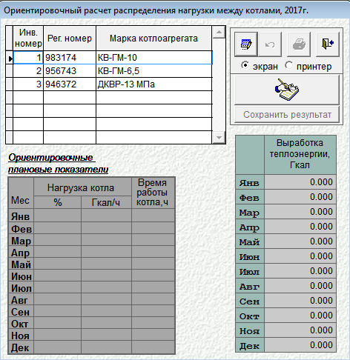

4.8.7. В левой верхней части кадра дана таблица с перечнем котлов, а в нижней части – таблица, в которую будут выведены результаты загрузки котлов. Начать же работу по расчету загрузки котлов следует с введения величин выработки (отпуска в сеть) данной котельной по месяцам планируемого года. Ввод производится в таблицу в правой части кадра. При входе в кадр она не доступна – имеет серый фон. Для доступа к таблице следует воспользоваться кнопкой "Корректировать" (). По завершению ввода необходимо щелкнуть по кнопке "Сохранить" (), в которую в начале процедуры коррекции преобразовалась кнопка "Корректировать". Внесенные изменения можно не сохранять, для чего следует воспользоваться ставшей активной кнопкой "Отменить" ().
4.8.8. После сохранения данных по объемам выработки становится доступной кнопка "Расчет" (), щелчок по которой запускает процедуру расчета объема производства тепловой энергии котельной и распределения нагрузок между котлами. Результаты расчета на первом же шаге итерации подвергаются ПК проверке на возможные ошибки при вводе исходных данных (выработки). При вводе слишком малой для данной котельной величины выработки ПК выдаст сообщение:

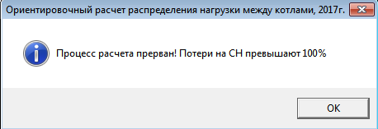

А при задании слишком большого отпуска сообщение будет таким:

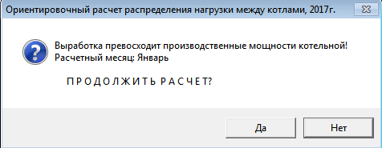

В этом сообщении указан первый из месяцев, в котором произошел выход за рамки максимально возможной производительности котельной. При ответе "Нет" расчет будет прерван, а при "Да" – продолжен. Если опять встретится месяц с недопустимо большой выработкой, будет выдано аналогичное сообщение с указанием этого месяца и т.д.
4.8.9. По завершению расчета кнопка снова становится неактивной, а результаты расчета загрузки котлов выдаются в таблицу в нижней части кадра. Они относятся к котлу, строка которого в таблице с перечнем котлов активна. Перемещаясь по строкам этой таблицы, можно просмотреть загрузку каждого из котлов.
4.8.10. Кроме того, по завершению расчета активизируется кнопка "Печать" (), по которой подробная таблица с результатами расчетов будет выдана на экран, или напечатана на принтере, в зависимости от положения переключателя. В случае расчета с недопустимой величиной выработки в графах соответствующих месяцев значения выработки и собственных нужд будут заменены звездочками. Таблица имеет вид:

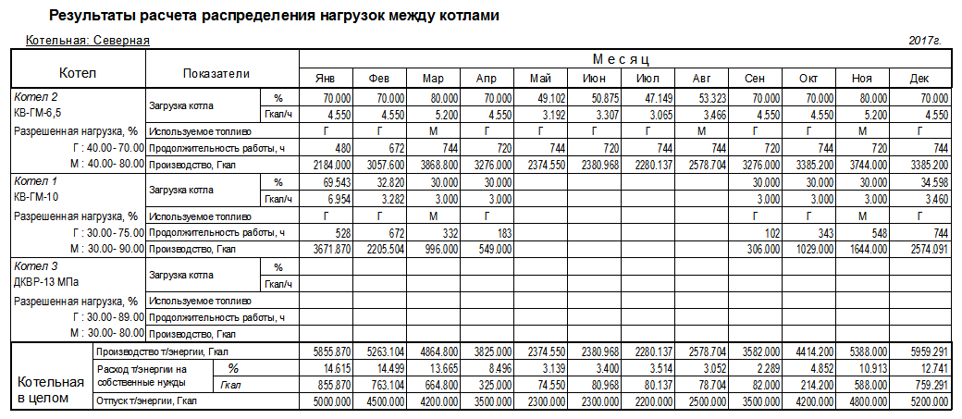

4.8.11. Наконец, по завершению расчета активизируется кнопка , при щелчке по которой после утвердительного ответа на запрос ПК:

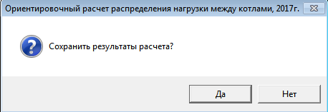

результаты расчета будут автоматически перенесены в таблицы "Плановые показатели на … год" в паспортах котлов.
Важное примечание!!! Как уже указывалось выше, распределение загрузки между котлами происходит в результате реализации очень сложной и объемной расчетной итерационной процедуры. На каждом ее шаге принятый объем производства по котельной распределяется между котлами методом последовательного вовлечения котлов в покрытие нагрузки по критерию их экономичности. При этом продолжительность работы каждого из котлов задается с точностью до целого часа, а значит и объем производства по нему считается с некоторым округлением. В результате сумма объемов производств тепловой энергии по котлам в общем случае отличается от заданной величины по котельной. Далее, по этой "неточной" величине рассчитываются собственные нужды и отпуск в сеть. Процесс прекращается после того, как разность между расчетной и заданной в исходных данных величинами отпуска в сеть не окажется меньше заданной наперед невязки. Таким образом, расчеты в общем случае имеют некоторую, хотя и очень малую, погрешность. Имея в виду, что используемые в расчетах нормативов задаваемые значения отпуска в сеть по месяцам носят исключительно прогнозный характер, этой погрешностью можно пренебречь. Отметим, что пользователь имеет возможность как угодно корректировать перенесенные результаты расчета для сокращения погрешности.
4.8.12. Очень важно иметь в виду, что перенесенные результаты расчета должны рассматриваться исключительно как исходные данные для расчетов НУР и затрат на собственные нужды котельной. И эти расчеты должны быть выполнены, т.е. после сохранения результатов необходимо произвести следующие действия:
4.8.12.1. Последовательно рассчитать на новую загрузку НУР по каждому котлу котельной – по кнопке "Расчет" в паспортах котлов.
4.8.12.2. Последовательно пересчитать каждую из составляющих собственных нужд – по кнопке в кадрах составляющих. И сохранить результаты с помощью кнопок "Сохранить результат".
4.8.12.3. Скопировать результаты расчета составляющих собственных нужд в паспорт котельной – по кнопке "Копирование" в кадре сводной таблицы расчета СН.
4.8.12.4. Рассчитать НУР по котельной – по кнопке "Расчет" в паспорте котельной.

5. Теплоснабжающее предприятие

5.1. Данная ветвь главного меню ПК предназначена для выбора теплоснабжающего предприятия, фиксации его наименования, адреса.
5.2. В начальный момент рабочий кадр режима имеет следующий вид:

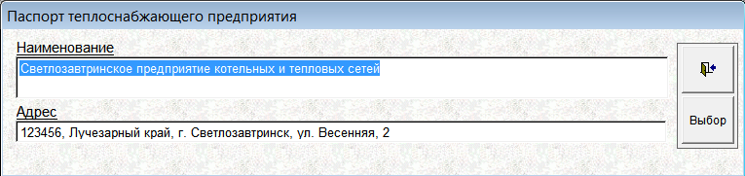

5.3. Расположенная в правой части кадра кнопка "Выбор" активна только в специальной версии ПК и предназначена для обеспечения возможности проведения расчетов по различным теплоснабжающим предприятиям.
5.4. При щелчке по этой кнопке в левой части кадра появляется дополнительное окно для ввода нового предприятия, корректировки его наименования или выбора уже зафиксированного ранее предприятия.
5.4.1. В начальный момент работы с ПК это окно имеет следующий вид::

5.4.2. В ПК предусмотрено хранение данных по 100 предприятиям. Номер 100 соответствует так называемому базовому предприятию, на это место необходимо занести наименование основного теплоснабжающего предприятия, для которого производится расчет нормативов. Для это необходимо воспользоваться кнопкой "Коррекция" (), после чего данная позиция становится доступной для ввода наименования. Введенное наименование необходимо сохранить с помощью кнопки "Сохранить" (), в которую преобразуется кнопка ().
5.4.3. Последующие предприятия могут вводиться на любую из позиций с номерами от 1 до 99, которые открываются с помощью движка полосы вертикальной прокрутки:

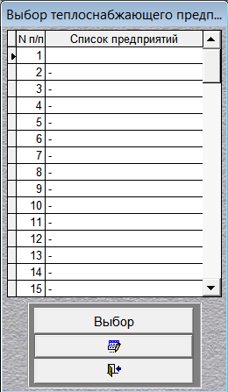

Для входа в выбранную позицию надо так же воспользоваться кнопкой "Коррекция" ().
5.4.4. После ввода наименования предприятия и его фиксации необходимо выйти из режима "Выбор" по кнопке "Выход" ().
Важное примечание: Для каждого нового предприятия формируется собственная настройка. Справочники же котлов являются общими для всех предприятий. Поэтому при переходе к новому предприятию уже имеющиеся позиции корректировать не рекомендуется! В то же время справочник нормативных параметров, которые могут существенно отличаться, формируется отдельно для каждого из предприятий.

6. Расчет нормативов

6.1. Общие положения

6.1.1. В данной ветви главного меню ПК осуществляются итоговые сводные расчеты нормативов удельных расходов топлива и нормативов создания запасов топлива, формируются выходные документы с их результатами.
6.1.2. В начале работы с ПК, когда в информационной базе еще нет данных ни по одной котельной, эта ветвь главного меню, как уже указывалось выше, не активна; она активизируется только после полноценного заведения паспорта хотя бы одной котельной.
6.1.3. При входе в данную ветвь на экран выдается внутреннее меню режима, содержащее две ветви по видам нормативов:

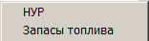

6.2. Нормативы удельных расходов топлива

6.2.1. При входе в данную ветвь внутреннего меню на экран выдается рабочий кадр режима

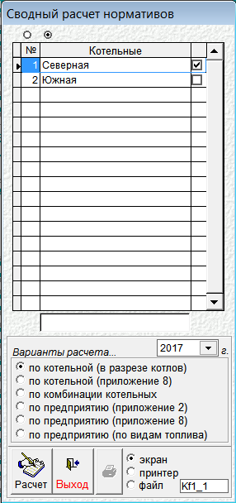

6.2.2. Расположенный в левой верней части кадра двухпозиционный переключатель без названия определяет порядок следования котельных в перечне: левая позиция – они идут в порядке заведения данных по ним в ветви главного меню "Котельные", правая позиция – упорядочивает их по алфавиту.
6.2.3. Далее идет перечень котельных, входящих в состав данного теплоснабжающего предприятия. При этом справа от наименований котельных имеются флажки для помечания котельных, включаемых в сводный расчет нормативов удельных расходов топлива при его выборочном характере.
6.2.4. В нижней части рабочего кадра размещен шестипозиционный переключатель, с помощью которого задается круг котельных, включаемых в проводимый расчет, и выбор отчетной (выходной) формы.
6.2.5. Справа от заголовка переключателя размещен раскрывающийся список для выбора года, по которому будет проведен расчет. Этот реквизит возникает в кадре только при работе в долгосрочном режиме, при значении настроечного параметра "Продолжительность периода регулирования, лет" больше 1. При работе в одногодовом режиме (Продолжительность равна 1) его в кадре нет – все расчеты проводятся для текущего расчетного года. Но и при работе в долгосрочном режиме возможность выбора года появляется не при любом выборе позиции шестипозиционного переключателя, а только при тех из них, которые обеспечивают расчет годовых таблиц. При выборе для расчета таблиц, формируемых на весь долгосрочный период, раскрывающийся список для выбора года исчезает.
6.2.6. Расчет производится щелчком по кнопке "Расчет", после чего активизируется кнопка "Печать"(). По этой кнопке результаты расчета в зависимости от положения расположенного справа от нее трехпозиционного переключателя будут выданы на экран, либо распечатаны на принтере или отправлены в Excel-файл. В последнем случае имя файла указывается в окошке, а его местонахождение – в соответствующем сообщении, из которого следует, что данный файл находится в папке OUT_ каталога ПК.
6.2.7. В результате расчета формируются следующие таблицы:
6.2.7.1. По котельной (в разрезе котлов) – расчет будет произведен по той котельной, позиция которой в перечне выделена. И для того года, который выбран из раскрывающегося списка. На экран (печать) будет выдана форма, аналогичная той, которая формируется при проведении расчета в паспорте котельной.
6.2.7.2. По котельной (приложение 8) – расчет производится по помеченной котельной. На экран (печать) выдается форма, отражающая изменение основных показателей работы котельной в динамике за долгосрочный период в соответствии с Приложением 8 "Порядка по НУР".

6.2.4.3. По комбинации котельных – в расчет будут включены котельные, в позициях которых установлены флажки, а на экран выдана форма:
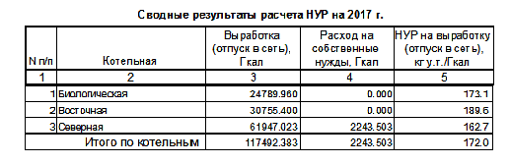

6.2.4.4. По предприятию (приложение 2) – формируется по предприятию в целом в динамике за долгосрочный период в соответствии с Приложением 2 "Порядка по НУР".

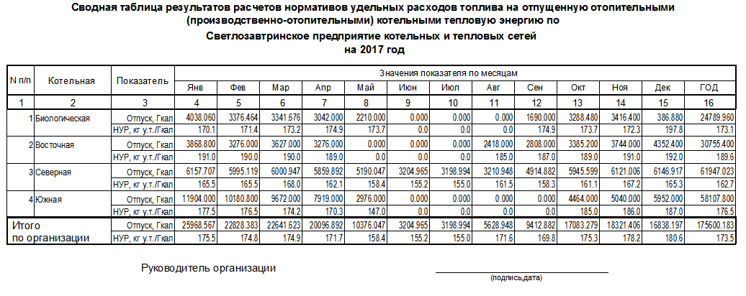
6.2.4.5. По предприятию (приложение 8) – выходная форма соответствует Приложению 8 "Порядка по НУР".

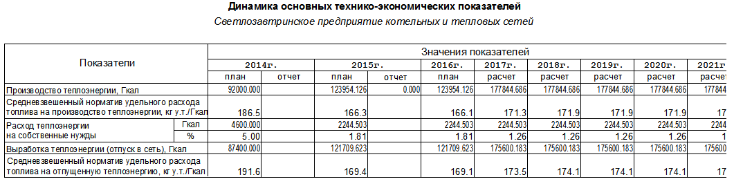

6.2.4.6. По предприятию (по видам топлива) – выходная форма добавлена в ПК с связи с появлением в "Письме по НУР" выходной таблицы с результатами расчета нормативов удельного расхода топлива по его видам. Данная форма содержит результаты расчета на планируемый год в разрезе тех видов топлива, которые учтены в плане производства тепловой энергии:

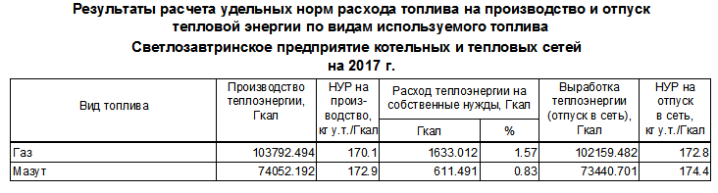

Примечание: Печать всех выходных таблиц (форм) может также осуществляться по кнопке из блока кнопок управления "Предварительный просмотр", расположенного над соответствующей таблицей:
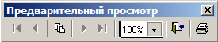

Помимо печати этот блок кнопок позволяет установить масштаб выдачи на экран таблицы.
Важное примечание: При выходе из окна предварительного просмотра печатной формы надо использовать кнопку на основной форме, а не кнопку на дополнительной панели.

6.3. Нормативы создания запасов топлива

6.3.1. Как уже отмечалось выше (см. п. 4.7.1), несмотря на предусмотренный федеральным законом "О теплоснабжении" переход в 2016 г. на долгосрочные тарифы в сфере теплоснабжения, соответствующие изменения в приказ Минэнерго России № 377 не до настоящего времени внесены. Поэтому в ПК обеспечен лишь расчет запасов топлива по годам долгосрочного периода. Сводные динамические таблицы за весь долгосрочный период не формируются из-за отсутствия их форм, закрепленных каким-либо нормативным документом.
6.3.2. При входе в данную ветвь внутреннего меню на экран выдается рабочий кадр режима, полностью аналогичный приведенному выше кадру для расчета нормативов удельных расходов топлива. Единственное отличие состоит в составе перечня выполняемых расчетов. Для расчета нормативов создания запасов топлива он имеет следующий вид:

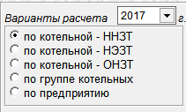

Работа в кадре аналогична описанной выше для расчета НУР.
6.3.3. По котельной – ННЗТ – расчет будет произведен по той котельной, позиция которой в перечне выделена. На экран (печать) будет выдана форма, предусмотренная "Порядком по запасам":

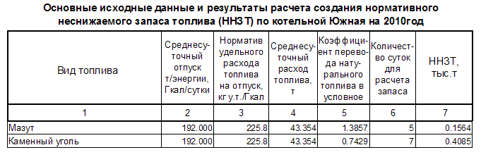

6.3.3. По котельной – НЭЗТ – расчет также будет произведен по той котельной, позиция которой в перечне выделена. На экран (печать) будет выдана форма, предусмотренная "Порядком по запасам" и внешне полностью аналогичная предыдущей, с соответствующими изменениями названия формы и наименования последней колонки.
6.3.4. По котельной – ОНЗТ – для выделенной котельной формируется сводная форма, предусмотренная "Порядком по запасам":

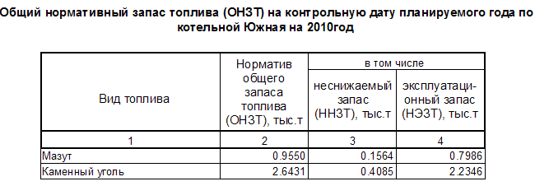

6.3.5. По группе котельных – выдаваемая форма содержит данные по запасам для тех котельных из перечня, которые помечены флажками. Этот режим расчета, не предусмотренный "Порядком по запасам", удобен для анализа, например, по отдельным населенным пунктам:

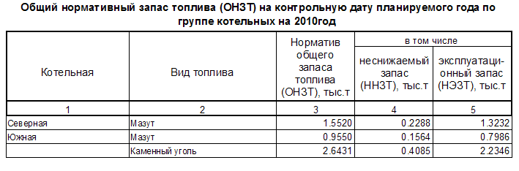
6.3.6. По предприятию – выдается сводная форма по предприятию в разрезе котельных, предусмотренная "Порядком по запасам":

